BÀI 1: LÀM QUEN VỚI NGHỀ TIN HỌC VĂN PHÒNG

I. MỤC TIÊU:
1. Kiến thức:
- Vị trí, vai trò và triển vọng của nghề.
- Mục tiêu, nội dung chương trình và phương pháp học tập nghề.
2. Kỹ năng:
- Biết các biện pháp bảo đảm an toàn lao động và vệ sinh môi trường trong nghề.
3. Tư duy, thái độ:
- Yêu thích môn học, có ý thức vận dụng kiến thức vào cuộc sống thực tiễn.
- Làm việc kiên trì, khoa học, có tác phong công nghiệp.
- Có ý thức tìm hiểu nghề.
II. CHUẨN BỊ:
- GV: Đọc sách giáo khoa, sách giáo viên, soạn giáo án, chuẩn bị dụng cụ, máy tính, máy chiếu, phông chiếu hoặc bảng.
- HS: Đọc trước bài giảng.
III . PHƯƠNG PHÁP DẠY HỌC:
- Thuyết trình vấn đáp, trao đổi
IV. TIẾN TRÌNH DẠY HỌC:
1. Ổn định lớp: (5 phút)
- Chào thầy cô.
- Cán bộ lớp báo cáo sĩ số.
- Chỉnh đốn trang phục.
2. Kiểm tra bài cũ
3. Bài mới ( 30 phút)
Nội dung hoạt động | Hoạt động của GV | Hoạt động của HS | Đồ dùng dạy học
1. Tìm hiểu vai trò, vị trí của nghề tin học văn phòng trong đời sống (5 phút) | ĐVĐ: Trong thờ đại ngày nay để phát triển kinh tế, phát triển xã hội ngoài 3 nhân tố cơ bản là: điều kiện tự nhiên, nguồn lao động và vốn đầu tư còn cần biết khai thác nguồn tài nguyên thông tin một cách hiêu quả. Đây chính là mục tiêu của tin học.  - Công nghệ thông tin phát triển → kéo theo sự ra đời của các công cụ lao động mới trong đó có những thay đổi to lớn của công tác văn phòng. | - Nghe  - Ghi bài | -Máy tính  -Phần mềm PowerPoint  -Phần mềm NetOp School  -Bảng phấn
2. Tìm hiểu vai trò , vị trí của nghề tin học văn phòng (5 phút) |  Mô tả cách thức hoạt động văn phòng truyền thống với các công cụ giản đơn cho học sinh biết được.   Nếu xử lí các công việc theo cách phổ thông, con người sẽ gặp phải những khó khăn gì?   Máy tính được nối mạng mở ra những khả năng gì?  - Trước đây công việc văn phòng được làm một cách thủ công do đó phải làm việc vất vả, mất nhiều thời gian mà hiệu quả không cao.  - Máy tính ra đời đã tạo ra một cách thức hoàn toàn mới trong hoạt động văn phòng giúp cho hàng núi công việc của văn phòng trở nên đơn giản và hiệu quả cao.  - Máy tính nối mạng cho phép sử dụng chung tài nguyên, mở ra khả năng hợp tác và truy cập vào kho thông tin khổng lồ của nhân loại. | - Nghiên cứu tài liệu theo các nhóm, trả lời câu hỏi:  - Ghi bài | -Máy tính,  -Phần mềm PowerPoint  -Phần mềm NetOp School  -Bảng phấn
3. Tìm hiểu vai trò , vị trí của nghề tin học văn phòng trong sản xuất và đời sống (5 phút) | - Ngày nay hầu hết các hoạt động trong văn phòng đều liên quan đến máy vi tính.  - Hàng ngày hàng triệu người làm công tác văn phòng trên khắp thế giới sử dụng công nghệ thông tin để giải quyết công việc một cách hiệu quả, kinh tế hơn. | Nghe, ghi bài | -Máy tính,  -Phần mềm PowerPoint  -Phần mềm NetOp School  -Bảng phấn
4. Giới thiệu chương trình nghề tin học văn phòng (5 phút) | Bao gồm:  - Mở đầu.  - Hệ điều hành Windows.  - Hệ soạn thảo văn bản Word.  - Chương trình bảng tính Excel.  - Làm việc trong mạng cục bộ  - Tìm hiểu nghề | Nghe, ghi bài | -Máy tính,  -Phần mềm PowerPoint  -Phần mềm NetOp School  -Bảng phấn
5. Hướng dẫn học sinh phương pháp học tập nghề ( 5 phút) | - Kết hợp học lí thuyết với thực hành, tận dụng tốt các giờ thực hành.  - Chú trọng phương pháp tự học và học từ nhiều nguồn khác nhau.  - Tăng cường ý thức làm việc cộng tác  - Trước khi thực hành cần nghiên cứu kĩ các yêu cầu của bài thực hành. | Nghe, ghi bài | -Máy tính,  -Phần mềm PowerPoint  -Phần mềm NetOp School  -Bảng phấn
6. Giới thiệu an toàn vệ sinh lao động(5 phút) | - Mục tiêu an toàn vệ sinh lao động là bảo vệ sức khoẻ người lao động, nâng cao năng xuất lao động.  - Tư thế ngồi thoải mái sao cho không phải ngẩng cổ, ngước mắt nhìn màn hình. Khoảng cách từ mắt đến màn hình từ 50 - 80 cm  - Vị trí đặt máy tính sao cho ánh sáng không chiếu thẳng vào màn hình và không chiếu thẳng vào mắt. Không làm việc quá lâu với máy tính.  - Hệ thống dây diện, các cáp nói máy tính phảo gọn gàng và dẩm bảo cách điện tốt. | Nghe, ghi bài | -Máy tính,  -Phần mềm PowerPoint  -Phần mềm NetOp School  -Bảng phấn

4. Củng cố (5 phút)
- Tin học có ứng dụng sâu rộng trong đời sống xã hội nói chung và hoạt động văn phòng nói riêng.
- Mọi ngành nghề đều có quy định về an toàn lao động.
5. Dặn dò ( 5 phút)
- Xem lại nội dung bài học.
- Hướng dẫn làm bài tập về nhà.
- Đọc trước nội dung bài tiếp theo.

BÀI 2: HỆ ĐIỀU HÀNH WINDOWS

I. MỤC TIÊU :
1. Kiến thức :
- Nắm được các thành phần cơ bản của giao diện hệ điều hành Windows.
2. Kỹ năng :
- Làm chủ các thao tác với chuột.
- Làm việc trong môi trường Windows, phân biệt được các đối tượng trong Window.
II . CHUẨN BỊ :
- GV: Đọc sách giáo khoa, sách giáo viên, soạn giáo án, chuẩn bị dụng cụ, máy tính, máy chiếu, phông chiếu hoặc bảng.
- HS: Đọc trước bài giảng.
III . PHƯƠNG PHÁP DẠY HỌC:
- Thuyết trình vấn đáp, trao đổi
IV. TIẾN TRÌNH DẠY HỌC :
1. Ổn định lớp (3 phút)
- Chào thầy cô.
- Cán bộ lớp báo cáo sĩ số.
- Chỉnh đốn trang phục.
2. Kiểm tra bài cũ (7 phút)

- Hãy cho biết tin học đã làm thay đổi công tác văn phòng ngày nay như thế nào ?

- Hãy nêu mục tiêu an toàn vệ sinh lao động và một số nguyên tắc an toàn tối thiểu cần tuân thủ trong nghề tin học văn phòng.
3. Bài mới (25 phút)
Nội dung hoạt động | Hoạt động của GV | Hoạt động của HS | Đồ dùng dạy học
1. Ôn lại một số kiến thức cơ bản về hệ điều hành và hệ điều hành windows | a. Hệ điều hành là gì?  *Khái niệm: Là tập hợp các chương trình được tổ chức thành một hệ thống với nhiệm vụ bảo đảm tương tác giữa người dùng với máy tính, cung cấp các phương tiện và dịch vụ để điều phối việc thực hiện chương trình, quản lý chặt chẽ các tài nguyên của máy, tổ chức khai thác chúng một cách thuận tiện và tối ưu.  - HĐH Windows có môi trường đồ hoạ, tạo ra cách thức làm việc trực quan, sinh động.  b. Thao tác với chuột.  + Di chuột (Mouse move)  + Nháy chuột (Click): Nháy nút trái chuột một lần rồi thả ngón tay  + Nháy đúp chuột (Double click): nháy nhanh liên tiếp nút trái chuột 2 lần.  + Nháy nút phải chuột (Right click): Nháy nút phải chuột một lần rồi thả ngón tay  + Kéo thả chuột (Drag and drop): Nhấn giữ phím trái chuột đồng thời di chuyển con trỏ chuột tới vị trí náo đó rồi thả tay. | Nghe, ghi bài  -Gọi học sinh lên thao tác mẫu. | -Máy tính,  -Phần mềm PowerPoint  -Phần mềm NetOp School  -Bảng phấn
2. Tìm hiểu môi trường windows | a/ Cửa số, bảng chọn.   Sử dụng máy chiếu giới thiệu về cửa sổ và các bảng chọn.  - Người sử dụng thực hiện các công việc thông qua các cửa sổ.  - Mỗi chương trình ứng dụng có một cửa sổ làm việc với hệ thống. Nhưng tất cả các cửa sổ có nhiều thành phần chung.  - Thanh tiêu đề(Tile Bar): cho biết tên chương trình đang chạy và bên phải có các nút cực tiểu, cực đại, đóng cửa sổ.  - Thanh thực đơn (Menu): gồm các bảng chọn chứa các lệnh để làm việc.  - Thanh công cụ: chứa các nút biểu tượng lệnh giúp làm việc nhanh hơn.  - Các thanh cuốn   Quan sát hình 2.1, hãy chỉ ra các thành phần chung của mọi cửa sổ trong Windows.   Tìm hiểu bảng chọn trên hình 2.2 và thanh công cụ chuẩn trên hình 2.3.   Có thể thêm hoặc bớt các nút lệnh trên thanh công cụ chuẩn bằng cách nháy nút phải chuột vào thanh công cụ chuẩn, chọn Custommize … và thực hiện các thao tác cần thiết.  b/ Bảng chọn Star và thanh công việc.   Sử dụng phần mềm NetOp School giới thiệu về bảng chọn Star và thanh công việc.  - Nháy nút Star → Xuất hiện bảng chọn chứa mọi nhóm lệnh cần thiết để bắt đầu sử dụng Windows.  - Thanh công việc: Mỗi lần chạy một chương trình hay mở một cửa sổ, một nút đại diện cho chương trình hay cửa sổ đó xuất hiện trên thanh công việc.  c/ Chuyển đổi cửa số làm việc.   Sử dụng máy chiếu giới thiệu về cách chuyển đổi cửa sổ làm việc.  - Windows cho phép chạy nhiều ứng dụng cùng lúc, tuy nhiên tại một thời điểm chỉ có một cửa sổ làm việc được mở trên màn hình, để chuyển đổi cửa sổ làm việc, thực hiện theo cách sau:  - Nháy vào biểu tượng chương trình muốn mở tại thanh công việc  - Bấm tổ hợp Alt + Tab | Nghe, quan sát, ghi bài, đọc sách giáo khoa. | -Máy tính,  -Phần mềm PowerPoint  -Phần mềm NetOp School  -Bảng phấn
Thực hành  1. Vào/ra hệ thống. |  Chia các nhóm HS thực hành, nêu yêu cầu giờ thực hành.   Sử dụng phần mềm NetOp School thực hiện các thao tác vào/ra hệ thống. Với mỗi mục cần giới thiệu chi tiết để học sinh hiểu rõ.  - Đăng nhập hệ thống:  Sử dụng tài khoản (Account) gồm tên(User name) và mật khẩu (Password):  - Nhập tên và mật khẩu vào ô tương ứng, nhấn OK  - Nháy đúp chuột vào một số biểu tượng ở màn hình nền.  - Ra khỏi hệ thống.  - Nháy chuột vào nút Start.  - Chọn Turn Off (hoặc Shut Down) → chọn tiếp các mục sau:  + Stand By: Tắt máy tạm thời.  + Turn Off (hoặc Shut Down): Tắt máy.  + Restart: Nạp lại hệ điều hành.  + Hibernate: Lưu toàn bộ trạng thái đang làm việc hiện thời trước khi tắt máy.   Theo dõi và hướng dẫn thêm cho các nhóm | Thực hành các thao tác trên máy. | Máy tính
2. Thao tác với chuột. | - Di chuyển chuột.  - Nháy phím trái chuột.  - Nháy phím phải chuột.  - Nháy đúp chuột.  - Kéo thả chuột. | Thực hành các thao tác với chuột, đồng thời khám phá môi trường Windows.
3. Ý nghĩa các biểu tượng | Tìm hiểu ý nghĩa các biểu tượng chính trên màn hình Windows rồi điền vào bảng ở trang 15 (SGK - Nghề tin học). | Điền tên cho các biểu tượng
4. Mở một cửa sổ bất kì và gọi tên một số thành phần chính của cửa sổ đó. |  Kiểm tra theo các nhóm | Thực hành các thao tác với cửa sổ.
5. Mở một cửa sổ bất kì và và thực hiện các thao tác với cửa sổ. |  Kiểm tra theo các nhóm | Thực hành các thao tác với cửa sổ.

4. Củng cố (5 phút)
- Nhắc lại các thành phần của một cửa sổ.
- Cách chuyển đổi cửa sổ làm việc.
- Nhận xét về bài thực hành của HS, rút kinh nghiệm cho giờ sau.
5. Dặn dò (5 phút)
- Xem lại nội dung bài học.
- Hướng dẫn làm bài tập về nhà.
- Đọc trước nội dung bài tiếp theo.

BÀI 3: LÀM VIỆC VỚI TỆP VÀ THƯ MỤC

I. MỤC TIÊU:
1. Kiến thức
- Hiểu được cách tổ chức thông tin phân cấp trên đĩa.
- Nắm được các thao tác với tệp và thư mục.
2. Kỹ năng
- Thành thạo các thao tác: xem, tạo mới, đổi tên, xóa sao chép,... tệp và thư mực.
- Biết sử dụng nút phải chuột.
3. Tư duy, thái độ
- Yêu thích môn học, có ý thức vận dụng kiến thức vào cuộc sống thực tiễn.
- Làm việc kiên trì, khoa học, có tác phong công nghiệp.
II .CHUẨN BỊ :
- GV: Đọc sách giáo khoa, sách giáo viên, soạn giáo án, chuẩn bị dụng cụ, máy tính, máy chiếu, phông chiếu hoặc bảng.
- HS: Đọc trước bài giảng.
III. PHƯƠNG PHÁP DẠY HỌC :
- Thuyết trình vấn đáp.
IV. TIẾN TRÌNH DẠY HỌC :
1. Ổn định lớp (2 phút)
- Chào thầy cô.
- Cán bộ lớp báo cáo sĩ số.
- Chỉnh đốn trang phục.
2. Kiểm tra bài cũ (5 phút)
- Nêu các chức năng chính của hệ điều hành
- Mô tả các thành phần cơ bản trong giao diện HĐH Windows, chức
của từng loại.
- Hãy liệt kê và mô tả các thao tác với chuột.

3. Bài mới :
Nội dung hoạt động | Hoạt động của GV | Hoạt động của HS | Đồ dùng dạy học
1. Tìm hiểu về thông tin trong máy tính |  Sử dụng phần mềm NetOp School mở cửa sổ Explorer giới thiệu về tổ chức các tệp trên đĩa.  - HĐH tổ chức các tệp trên đĩa thành các thư mục. Mỗi thư mục lại chứa các tệp hoặc các thư mục con.  - Thư mục được tổ chức phân cấp, mức trên cùng gọi là thư mục gốc, từ thư mục gốc lại tạo ra các thư mục con → gọi là tổ chức cây. | Nghe, quan sát hình chiếu, ghi bài. | -Máy tính,  -Phần mềm PowerPoint  -Phần mềm NetOp School  -Bảng phấn
2. Tìm hiểu về các thao tác làm việc với tệp và thư mục  a. Chọn đối tượng. | Với mỗi thao tác, sử dụng phần mềm NetOp School thực hiện các thao tác cho HS quan sát  - Chọn một đối tượng:  - Nháy chuột vào đối tượng đó.  - Để huỷ chọn: nháy chuột bên ngoài đối tượng đó  - Chọn nhiều đối tượng liền kề:  - B1: Nháy chuột vào đối tượng bắt đầu  - B2: Đè phím Shift và nháy chuột vào đối tượng kết thúc.  - Chọn nhiều đối tượng không liền kề:  - B1: Nháy chuột vào đối tượng bắt đầu  - B2: Đè phím Ctrl và nháy chuột vào các đối tượng tiếp theo. Bỏ chọn đối tượng nào nháy chuột lại đối tượng đó | Nghe, quan sát hình chiếu, ghi bài. | -Máy tính,  -Phần mềm PowerPoint  -Phần mềm NetOp School  -Bảng phấn
b. Xem tổ chức các tệp và thư mục trên đĩa. | 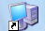   Sử dụng NetOp School thực hiện thao tác cho HS quan sát  - B1: Nháy đúp biểu tượng My Computer trên màn hình nền  - B2: Nháy nút Folder (Thư mục) trên thanh công cụ của cửa sổ để hiển thị cửa sổ thành 2 ngăn:  - Ngăn trái: cho biết cấu trúc tổng thể các ổ đĩa và thư mục.  - Ngăn phải: cho biết các thông tin chi tiết về các thành phần của thư mục tương ứng (được chọn) bên trái.
c. Xem nội dung thư mục |  Thực hiện thao tác cho HS quan sát  - Nháy chuột vào biểu tượng hoặc tên thư mục ở ngăn bên trái hoặc nháy đúp chuột tại biểu tượng hoặc tên thư mục ở ngăn bên phải cửa sổ để xem nội dung thư mục.  - Chọn chế độ hiển thị nội dung bằng cách nháy vào nút View trên thanh công cụ.  - Nháy vào nút để hiển thị lại thư mục vừa xem trước đó, Nháy nút (Up) để xem thư mục mẹ của thư mục đang được hiển thị nội dung (thư mục hiện thời).
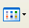  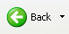    3. Làm việc với tệp và thư mục.  a. Đổi tên tệp hoặc thư mục. |  Thực hiện thao tác cho HS quan sát.  - B1: Chọn tệp hoặc thư mục muốn đổi tên.  - B2: Nháy File → Rename, lúc này tên của đối tượng sẽ có khung viền bên ngoài.  - B3: Gõ tên mới cho đối tượng → nhấn Enter.  - Chú ý: Khi tệp đang mở thì thao tác đổi tên không thực hiện được. Cần đóng tệp lại. | Nghe, quan sát hình chiếu, ghi bài. | -Máy tính,  -Phần mềm PowerPoint  -Phần mềm NetOp School  -Bảng phấn
b. Sao chép tệp hoặc thư mục. |  Sử dụng Projector thực hiện thao tác cho HS quan sát.  - B1: Chọn tệp hoặc thư mục cần sao chép  - B2: Nháy Edit → Copy hoặc nháy nút lệnh Copy trên thanh công cụ.  - B3: Mở thư mục hoặc đĩa muốn chứa bản sao và nháy Edit → Paste hoặc nháy nút Paste trên thanh công cụ.
c. Di chuyển tệp hoặc thư mục. |  Thiện thao tác cho HS quan sát.  - B1: Chọn tệp hoặc thư mục cần di chuyển.  - B2: Nháy Edit → Cut hoặc nháy nút Cut trên thanh công cụ.  - B3: Chọn thư mục hoặc đĩa muốn di chuyển tệp hoặc thư mục tới và nháy Edit → Paste hoặc nháy nút Paste
d. Xoá tệp hoặc thư mục. |  Thực hiện thao tác cho HS quan sát.  - B1: Chọn tệp hoặc thư mục muốn xoá.  - B2: Nháy File → Delete hoặc nháy nút Delete trên thanh công cụ.  - B3: Xuất hiện hộp thoại yêu cầu xác nhận xoá. Nháy Yes để xoá, ngược lại nháy No.
e. Khôi phục hoặc xoá hẳn các tệp và thư mục đã bị xoá. |  Thực hiện thao tác cho HS quan sát.  - B1: Nháy đúp biểu tượng Recycle Bin.  - B2: Chọn đối tượng muốn khôi phục (hoặc xoá hẳn).  - B3: Nháy File → Restore (khôi phục) hoặc File → Delete (xoá).

4. Củng cố :
- Nhắc lại tổ chức thông tin trong máy tính.
- Mức độ hiểu nội dung của các thao tác trên tệp và thư mục: mở , tạo, đổi tên, sao chép, di chuyển, xóa, khôi phục.
- Nhận xét về bài thực hành của HS, rút kinh nghiệm cho giờ sau.
5. Dặn dò
- Xem lại nội dung bài học.
- Hướng dẫn làm bài tập về nhà.

- Đọc trước nội dung bài tiếp theo

BÀI 4: MỘT SỐ TÍNH NĂNG KHÁC TRONG WINDOWS

I.MỤC TIÊU
1. Kiến thức
- Hiểu khái niệm đường tắt.
2. Kỹ năng
- Biết khởi động và kết thúc chương trình.
- Biết tạo đường tắt.
- Nắm được một số tính năng khác trong Windows: mở tài liệu mới mở gần đây, tìm tệp và thư mục.
3. Tư duy, thái độ
- Làm việc kiên trì, khoa học, có tác phong công nghiệp.
II- CHUẨN BỊ
- GV: Đọc sách giáo khoa, sách giáo viên, soạn giáo án, chuẩn bị dụng cụ, máy tính, máy chiếu, phông chiếu hoặc bảng.
- HS: Đọc trước bài giảng.
III- PHƯƠNG PHÁP DẠY HỌC
- Thuyết trình vấn đáp.
IV- TIẾN TRÌNH DẠY HỌC
1. Ổn định lớp (2 phút)
- Chào thầy cô.
- Cán bộ lớp báo cáo sĩ số.
- Chỉnh đốn trang phục.
2. Kiểm tra bài cũ (5 phút)
- Trình bày cách đổi tên, sao chép, di chuyển tệp, thư mục.

3. Bài mới
Nội dung hoạt động | Hoạt động của GV | Hoạt động của HS | Đồ dùng dạy học
I.Khởi động và kết thúc chương trình | 1/ Khởi động. (4 phút)  - Thực hiện thao tác cho HS quan sát.  - Cách 1: Nháy Start → All Programs → di chuột tới tên nhóm có chứa CT cần khởi động. Khi tên các CT trong nhóm hiện ra, nháy đúp chuột vào chương trình cần khởi động.  - Cách 2: Mở Windows Explorer hoặc My Computer → mở chương trình cần khởi động → nháy đúp chuột vào biểu tượng của chương trình đó  2/ Kết thúc. (4 phút)  Gồm các cách sau:  - Nháy File → Exit (hoặc File → CLose)  - Nháy nút Close  tại góc trên, bên phải màn hình  - Nháy chuột phải vào tên CT ở thanh công việc → chọn Close  Nhấn tổ hợp phím Alt + F4 | - Theo dõi các thao tác của GV.  - Nghe hướng dẫn và ghi bài | -Máy tính,  -Phần mềm PowerPoint  -Phần mềm NetOp School  -Bảng phấn
II. Tạo đường tắt ( truy cập nhanh) | - Tạo Shortcut (đường tắt) sẽ giúp cho người sử dụng thực chạy một chương trình nhanh chóng hơn.  - Sử dụng Projector thực hiện thao tác cho HS quan sát.  Cách tạo Shortcut:  Tạo đường tắt cho một đối tượng trên màn hình nền (Destop)  Kích phải vào đối tượng -> chọn Send To -> chọn Destop | - Theo dõi các thao tác của GV.  - Quan sát quá trình thực hiện  - Nghe hướng dẫn và ghi bài | -Máy tính,  -Phần mềm PowerPoint  -Phần mềm NetOp School  -Bảng phấn
III. Hướng dẫn mở tài liệu mới gần đây (10’) | - Thực hiện thao tác cho HS quan sát:  Nháy Start, di chuột đến My Recent Documents → nháy chuột vào tên tệp cần mở. | - Theo dõi các thao tác của GV.  - Nghe hướng dẫn và ghi bài | -Máy tính,  -Phần mềm PowerPoint  -Phần mềm NetOp School  -Bảng phấn
IV.Tìm một tệp hay thư mục | - Sử dụng Projector thực hiện thao tác cho HS quan sát.  - B1: Nháy Start → chọn Seach. Hộp thoại Seach Results xuất hiện.  - B2: Nháy All files and Folders (Tệp và thư mục) → gõ vào tên tệp hoặc một phần tên tệp (thư mục) làm cơ sở cho việc tìm kiếm.  - Nháy Seach để bắt đầu tìm kiếm | - Theo dõi các thao tác của GV.  - Nghe hướng dẫn và ghi bài | -Máy tính,  -Phần mềm PowerPoint  -Phần mềm NetOp School  -Bảng phấn
Thực hành  1.Khởi động và kết thúc chương trình ứng dụng (15 phút) | - Nêu 4 yêu cầu của giờ thực hành và lần lượt cho HS thực hiện từng yêu cầu (5 phút)  - Tiến trình thực hiện (65 phút)  - Khởi động chương trình Windows Explorer và chương trình Paint, quan sát biểu tượng của các chương trình vừa khởi động xuất hiện trên thanh công việc. chuyển đổi qua lại giữa 2 chương trình.  - Kết thúc chương trình Paint.  Theo dõi HS thực hành, hướng dẫn những HS còn chưa thành thạo, kết hợp hỏi kiểm tra. | - Theo dõi yêu cầu của giáo viên.  - Thực hành theo yêu cầu.  - Trả lời các câu hỏi của GV. | -Máy tính
2.Tạo đường tắt tới tệp. (15 phút) | - Dùng Windows Explorer hoặc My Computer để định vị thư mục được tạo trong bài 3 (Van ban). Chọn tệp có trong thư mục đó hoặc một tệp văn bản có trên đĩa.  - Tạo đường tắt tới tệp này và đặt trên màn hình.  - Nháy đúp biểu tượng vừa tạo được và quan sát chương trình chạy.  - Theo dõi và hướng dẫn HS thực hành, kết hợp hỏi kiểm tra.  Nếu HS thực hiện được nhanh thao tác này có thể cho tạo tiếp đường tắt với một số chương trình khác. | - Thực hành theo yêu cầu.  - Trả lời các câu hỏi của GV. | - Máy tính
3. Mở một tài liệu gần đây. (15 phút) | - Sử dụng My Recent Documents trong bảng chọn Start để mở.  Yêu cầu HS mở một số tệp văn bản có trong máy tính. Sau đó mở lại các tệp này trong My Recent Documents.
4. Tìm tệp và thư mục. (20 phút) | - Dùng lệnh Start → seach để tìm một tệp chương trình hoặc một tệp văn bản nào đó.  - Đánh giá  -Theo dõi và kiểm tra từng nhóm thực hiện thao tác tìm kiếm. Với mỗi nhóm cho tìm kiếm một loại tệp hoặc thư mục.  -Với những HS đã thành thạo có thể cho tìm thêm đối tượng là tệp nhạc hoặc video. | -Thực hành theo yêu cầu | - Máy tính

4. Củng cố (5 phút)
- Cách tạo đường tắt.
- Tìm một tệp hay thư mục
- Chọn một số HS thành thạo, thao tác lại các mục của bài thực hành qua máy chiếu, các HS khác quan sát bạn thực hành.
5. Dặn dò (5 phút)
- Xem lại nội dung bài học.
- Hướng dẫn làm bài tập về nhà.

- Đọc trước nội dung bài tiếp theo

Bài 5: CONTROL PANEL
VIỆC THIẾT ĐẶT HỆ THỐNG

I. MỤC TIÊU
1. Kiến thức
- Hiểu một số chức năng của Control Panel.
- Nắm nội dung của một số thiết đặt hệ thống đơn giản.
2. Kỹ năng
- Thay đổi được một số tùy biến đơn giản trong của Windows.
- Có khả năng cài đặt máy in trong Windows.
3. Tư duy, thái độ
- Tiếp tục khơi gợi lòng ham thích nghề, có ý thức vận dụng kiến thức vào cuộc sống thực tiễn.
- Tiếp tục hình thành các phẩm chất cần thiết của người lập trình như xem xét giải quyết vấn đề một cách cẩn thận, chu đáo, có sáng tạo, không thỏa mãn với các kết quả ban đầu đạt được.
- Có ý thức tìm hiểu nghề.
II- CHUẨN BỊ
- GV: Đọc sách giáo khoa, sách giáo viên, soạn giáo án, chuẩn bị dụng cụ, máy tính, máy chiếu, phông chiếu hoặc bảng.
- HS: Đọc trước bài giảng.
III- PHƯƠNG PHÁP DẠY HỌC
- Thuyết trình vấn đáp.
IV- TIẾN TRÌNH DẠY HỌC
1. Ổn định lớp (2 phút)
2. Kiểm tra bài cũ
Không kiểm tra bài cũ

3. Bài mới
Nội dung hoạt động | Hoạt động của GV | Hoạt động của HS | Đồ dùng dạy học
- Tìm hiểu Cantrol Panel | a. Mục tiêu (3 phút)  - Hiểu được ý nghĩa chức năng của Control Panel.  - Biết cách khởi động Control Panel  b. Nội dung: (5 phút)  - Giới thiệu về Control Panel: Control Panel là một tập hợp chương trình dùng để cài đặt các tham số của hệ thống: phong chữ, máy in, quản lý các phần mềm ứng dụng, thay đổi các tham số của chuột và bàn phím...  Khởi động: Star→ Setting →Control Panel  Kết thúc Control Panel:  + Nháy File→ Close trên thanh bảng chọn.  + Nháy nút Close(X)  + Alt+ F4  *Yêu cầu học sinh đề xuất cách khởi động và tắt Control Panel. | Chú ý theo dõi giáo viên trình bày.Thực hiện theo yêu cầu của giáo viên. | -Máy tính,  -Phần mềm PowerPoint  -Phần mềm NetOp School  -Bảng phấn
2.Tìm hiểu một số thiết đặt hệ thống | 1. Mục tiêu: (5 phút)  - Biết cách thiết đặt một số tham số của hệ thống.  - Có thể thay đổi một số thiết đặt cho phù hợp với yêu cầu, sở thích làm việc.  - Thay đổi màn hình nền.  2. Nội dung:  a. Thay đổi thuộc tính màn hình nền. (35 phút)  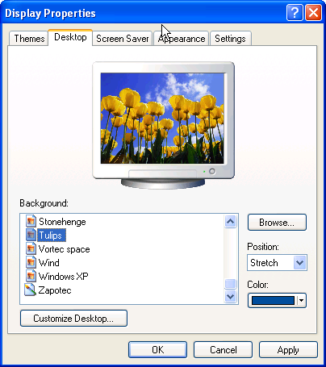  Chương trình Control Panel có chức năng thay đổi một số thuộc tính của màn hình nền.  Khởi động Display để làm xuất hiện cửa sổ Display Properties.  - Desktop: thay đổi màn hình nền.  - Screen Saver: Đặt trạng thái nghỉ màn hình.  - Colors: Hiển thị số màu được hỗ trợ bởi card màn hình.  - Screen Area: Tăng hoặc giảm khung nhìn trên màn hìn  ** Cũng có thể thiết đặt nhanh màn hình nền bằng cách nhấn chuột phải lên màn hình nền, chọn Properties.  - Chọn một ảnh trong hộp Background hoặc nháy vào nút Browse... tìm ảnh để làm màn hình nền.  - Nháy Apply rồi nháy OK.  Screen Saver: Đặt trạng thái nghỉ màn hình.  - Để đặt trạng thái nghỉ bảo vệ màn hình, các bước thực hiện như sau:  Trong hộp Screen Saver  + Chọn hình ảnh của màn hình nghỉ trong danh sách.  + Nháy nút Settings nếu muốn sửa đổi. Tuỳ thuộc vào trạng thái nghỉ mà bạn đã chọn, hộp thoại sẽ xuất hiện những tuỳ chọn tương ứng.  + Nháy nút Preview để xem trước trạng thái đã chọn.  + Trong hộp Wait đặt số thời gian (phút) quy định bắt đầu trạng thái nghỉ của màn hình kể từ khi không có tác động gì lên bàn phím hoặc chuột.  + Nháy OK  *** Cũng có thể thiết đặt nhanh màn hình nền bằng cách nhấn chuột phải lên màn hình nền, chọn Properties.  b. Thiết đặt các thông số khu vực. (30 phút)  -Nháy Control Panel→Date, Time, Language, and Regional Options  - Trong hộp thoại Date, Time, Language, and Regional Options ta có thể thay đổi thời gian và ngày tháng, quy cách hiển thị, các lựa chọn ngôn ngữ và khu vực địa lý..  - Chẳng hạn, để phù hợp với Việt Nam ta có thể chọn các thông số sau:  Trong trang Number (số): Decimal symbol (kí hiệu thập phân): dấu phẩy(,). Digit gruoping simbol (kí hiện nhóm các chữ số): dấu chấm (.).  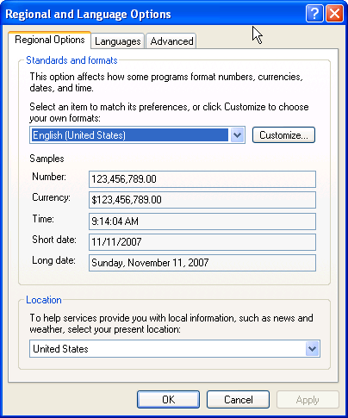 | Chú ý các thao tác và thuyết trình của giáo viên và thực hiện theo yêu cầu của giáo viên. | Máy tính, máy chiếu projector  -Phần mềm PowerPoint  - Bảng phấn
3. Hướng dẫn cài đặt máy in | 1. Mục tiêu:  - Biết cách cài đặt máy in cục bộ hoặc máy in trong mạng.  - Nội dung:  CÀI ĐẶT MÁY IN  + Star→ Printers and Faxes → Add a printer. Xuất hiện hộp thoại Add Printer Wizard. Nháy Next  + Lần lượt tuân theo các chỉ dẫn trên màn hình.  - Các bước tiến hành  + Star→ Printers and Faxes → Add a printer. Xuất hiện hộp thoại Add Printer Wizard. Nháy Next  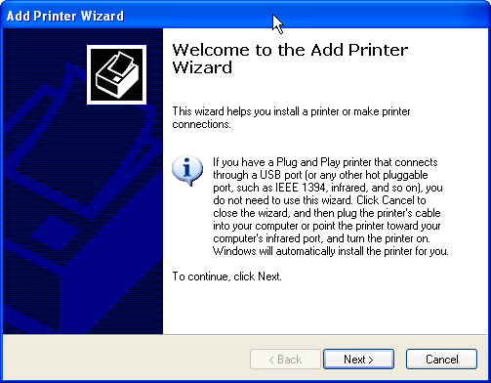  Chọn Local printer attached to this computer (cục bộ) hoặc A Netword printer, or a printer attached to another computer (in mạng). Nháy Next.  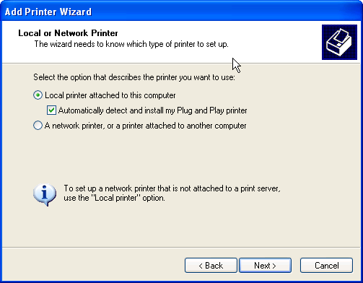  Nhập tên (Name), địa chỉ (URL) cho máy in mạng hoặc chọn Browse forr o printer để xác định máy in. Nháy Next. | Một số em thực hiện cho cả lớp cùng xem.  Xem hoạt động của giáo viên và thực hiện lại. | -Máy tính,  -Phần mềm PowerPoint  -Phần mềm NetOp School  -Bảng phấn
Thực hành | 1. Mục tiêu: 5 phút  - Biết cách cài đặt máy in cục bộ hoặc máy in trong mạng.  2.Nội dung: 5 phút  -Khởi động và sử dụng một số chương trình trong Control Panel.  -Thay đổi một số thiết đặt hệ thống đơn giản.  -Cài đặt máy in.  3. Tiến trình thực hiện (30 phút)  Yêu cầu cả lớp luyện tập các thao tác đã học  Gọi học sinh lên trình bày cho cả lớp xem và nhận xét  - Đánh giá (5 phút)  - Hiểu chức năng của một số chương trình trong Control Panel.  - Thay đổi nhanh và chính xác cac tham số đơn giản của hệ thống  Cài đặt được máy in cho máy tính | Khởi động Control Panel.  Đặt kiểu thời gian và ngày tháng theo kiểu: dd/mm/yyyy  Thay đổi hình ảnh của màn hình nền (desktop) theo các ảnh có trên máy.  Đặt chế dộ nghỉ cho màn hình và thiết đặt các tham số tương ứng.  Cài đặt để in trên máy in có trong mạng.  Kết thúc Control Panol.

4. Củng cố ( 5 phút)
Khởi động và kết thúc chương trình Control Panel
Thay đổi một số thiết đặt trong hệ thống
Cài đặt máy in cục bộ và máy in trong mạng
- Dặn dò (5 phút)
Thực hành lại các nội dung đã học trên máy.
Thay đổi một số thiết đặt trong hệ thống trong máy tính cho phù hợp với Việt Nam và sở thích.

BÀI 6: ÔN TẬP VÀ THỰC HÀNH TỔNG HỢP

I. MỤC TIÊU
1. Kiến thức
- Ôn lại các khái niệm cơ bản về hệ điều hành.
2. Kỹ năng
- Thành thạo một số thao tác cơ bản để làm việc trong hệ điều hành Windows.
3. Tư duy, thái độ
- Làm việc kiên trì, khoa học, có tác phong công nghiệp.
II- CHUẨN BỊ
- GV: Đọc sách giáo khoa, sách giáo viên, soạn giáo án, chuẩn bị dụng cụ, máy tính, máy chiếu, phông chiếu hoặc bảng.
- HS: Đọc trước bài giảng.
III- PHƯƠNG PHÁP DẠY HỌC
- Thuyết trình vấn đáp.
IV- TIẾN TRÌNH DẠY HỌC
1. Ổn định lớp
2. Kiểm tra bài cũ
- Nêu ý nghĩa ngầm định của các thao tác: nháy chuột, nháy đúp chuột, nháy chuột phải.
- Chức năng chính của thanh công việc là gì?
- Trình bày các cách chuyển đổi giữa các cửa sổ khi mở nhiều cửa sổ
cùng lúc.
- Thông tin trong máy tính được tổ chức dưới dạng nào? Cho biết những công cụ nào để thực hiện các thao tác với tệp và thư mục.
- Hãy nêu một số chức năng của Control Panel

3. Bài mới
Nội dung hoạt động | Hoạt động của GV | Hoạt động của trò | Đồ dùng dạy học
Tìm hiểu nội dung thực hành | - Khởi động Windows  - Ôn lại cách tổ chức thông tin trong máy tính  - Làm việc với tệp và thự mục, tìm kiếm tệp hoặc thư mục  - Làm việc với chương trình ứng dụng, tạo đường tắt cho một ứng dụng  - Sử dụng Control Panel để thiết đặt một số tham số hệ thống, cài đặt máy in  Đóng tất cả các ứng dụng và thoát khỏi Windows |  | -Máy tính,  -Phần mềm PowerPoint  -Phần mềm NetOp School  -Bảng phấn
Tiền trình thực hiện tổ chức ôn tập | * Cho học sinh trả lời các câu hỏi  - Nêu ý nghĩa ngầm định của các thao tác: nháy chuột, nháy đúp chuột, nháy nút chuột phải.  - Đặc điểm về giao diện của hệ điều hành Windows là gì?  - Chức năng chính của thanh công việc là gì?  - Có những cách nào để chuyển đổi giữa các cửa sổ làm việc khi nhiều cửa sổ được mở cùng lúc  - Hãy nêu các cách khởi động một chương trình ứng dụng mà em biết.  - Hãy nêu một số chức năng của Control Panel.  *Điền vào bảng ý nghĩa của các nút lệnh tương ứng trên thanh công cụ của Windows.  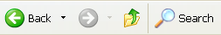  - Sử dụng Projector chiếu bảng các nút lệnh.  - Cho một HS thực hiện điền ý nghĩa các nút lệnh tương ứng thông qua máy chiếu.  * Tạo thư mục có dạng như trên hình 2.27.  - Sử dụng Projector chiếu hình 2.27.  - Thực hành các lệnh với tệp và thư mục trên thư mục vừa tạo ra: sao chép, di chuyển, thay đổi cấu trúc thư mục, xoá, khôi phục lại tệp đã xoá, xoa vĩnh viễn khỏi ổ đĩa …  Quan sát và chỉ dẫn cho HS thao tác. | - Các học sinh trả lời các câu hỏi  - Các HS khác điền vào SGK  - Trao đổi theo nhóm  - Thực hành theo yêu cầu. | -Máy tính,  -Phần mềm PowerPoint  -Phần mềm NetOp School  -Bảng phấn
Tổ chức thực hành trên máy | Tìm các tệp mà tên có chứa cụm từ Readme trên các ổ đĩa cứng của máy.  Nêu yêu cầu, quan sát và chỉ dẫn cho HS thao tác.  Mở đồng thời chương trình: Windows Explorer, Paint, Microsoft Word.  - Chuyển đổi qua lại giữa các ứng dụng bằng các cách khác nhau.  - Thu nhỏ, phóng to, phục hồi, di chuyển cửa sổ.  Nêu yêu cầu, quan sát và chỉ dẫn cho HS thao tác.  Thử các cách hiển thị thông tin ở khung cửa sổ bên phải màn hình Windows Explorer.  - Sử dụng nút lệnh View để thay đổi chế độ.  Quan sát và chỉ dẫn cho HS thao tác.  Tạo đường tắt trên màn hình cho chương trình Microsoft Word và chương trình Microsoft Excel.  Nêu yêu cầu, quan sát và chỉ dẫn cho HS thao tác.  Thiết đặt lại nền cho màn hình. Chọn lại chế độ bảo vệ màn hình và đặt thời gian trễ cho bảo vệ.  Nêu yêu cầu, quan sát và chỉ dẫn cho HS thao tác.  Cài đặt máy in và in thử một file văn bản trong Word.  Nêu yêu cầu, quan sát và chỉ dẫn cho HS thao tác. | - Trao đổi theo nhóm  - Thực hành theo yêu cầu. | Máy tính

4. Củng cố
- Nhận xét về bài thực hành của HS, rút kinh nghiệm cho giờ sau.
5. Dặn dò
- Kiểm tra 1 tiết
- Đọc trước nội dung bài tiếp theo. Bài 7 ôn lại một số khái niệm cơ bản

Kiểm tra 1 tiết
Câu 1: (4 điểm)
- Nêu các đơn vị đo thong tin thường dung. Dựa theo đặc tính thời gian, thông tin được phân thành mấy loại? Nêu cụ thể từng loại và ví dụ minh họa.
- Mô tả chức năng và các thành phần của bộ nhớ máy tính?
Câu 2: (6 điểm)
D:\>
TTGDTX QUẬN 10
KHOI12
KHOI10
KHOI11
LOP 10

  - Tạo cây thư mục có cấu trúc như hình vẽ
  - Tạo tệp Lichhoc.TXT trong thư mục KHOI11 với nội dung bất kì. Sao chép tệp Lichhoc.TXT ở thư mục KHOI11 vào thư mục LOP 10 và đổi tên tệp thành Noidung.TXT
  - Chuyển đến thư mục LOP 10, tạo tệp Tho.DOC có nội dung là bài thơ Quê hương

BÀI 7. ÔN LẠI MỘT SỐ KHÁI NIỆM CƠ BẢN.

I. MỤC TIÊU
1. Kiến thức
- Hệ thống lại các khái niệm cơ bản của hệ soạn thảo văn bản.
- Hiểu các quy tắc cơ bản trong việc soạn thảo văn bản.
- Hiểu được nội dung các thao tác biên tập văn bản, gõ văn bản chữ Việt, các chế độ hiển thị văn bản.
2. Kỹ năng
- Phân biệt được các thành phần cơ bản của văn bản
- Thành thạo các thao tác: khởi động và kết thúc word, gõ văn bản, gõ chữ việt, sửa chữa trong văn bản, hiển thị văn bản trong chế độ khác nhau.
II- CHUẨN BỊ
- GV: Đọc sách giáo khoa, sách giáo viên, soạn giáo án, chuẩn bị dụng cụ, máy tính, máy chiếu, phông chiếu hoặc bảng.
- HS: Đọc trước bài giảng.
III- PHƯƠNG PHÁP DẠY HỌC
- Thuyết trình vấn đáp.
IV- TIẾN TRÌNH DẠY HỌC
1. Ổn định lớp (2 phút)
- Chào thầy cô.
- Cán bộ báo cáo sĩ số.
- Chỉnh đốn trang phục.
2. Kiểm tra bài cũ

3. Bài mới
Nội dung hoạt động | Hoạt động của GV | Hoạt động của trò | Đồ dùng dạy học
Hệ thống lại những khái niệm cơ bản về hệ soạn thảo văn bản | 1. Kí tự, từ, câu, dòng, đoạn, trang. (8 phút)  - Yêu cầu học sinh điền vào chỗ trống cho các mục ở trang 45  2. Một số quy tắc gõ văn bản. 10 phút  - Cần tuân thủ đúng các quy tắc gõ văn bản để văn bản đúng chính tả, trình bày nhất quán và đẹp.  - Hãy nêu cách viết chính tả thông thường?  - Sử dụng máy chiếu một văn bản ngắn có đầy đủ các thành phần của quy tắc gõ văn bản và giải thích để học sinh rõ.  - Các dấu chấm câu như: dấu chấm, dấu phẩy, dấu hai chấm, chấm phẩy, dấu chấm than, dấu chấm hỏi phải được gõ sát vào từ đứng trước nó, tiếp theo là dấu cách nếu sau đó vẫn còn nội dung.  - Kí tự tiếp theo các dấu mở ngoặc - gồm “(“, “[“, “{“, “<” - và các dấu mở nháy - gồm ‘’’‘’, ‘’”’’ - phải gõ sát vào bên phải các dấu này.  - Các dấu đóng ngoặc - gồm “)”, “]”, “}”, “>” - và các dấu đóng nháy - gồm ‘’’’’, ‘’”’’ - phải được gõ sát vào bên phải kí tự cuối cùng của từ bên trái.  - Chỉ nhấn phím Enter khi kết thúc một đoạn văn bản.  - Giữa các từ chỉ dùng một kí tự trống để phân cách.  - Không sử dụng (các) kí tự trống ở đầu dòng để căn lề.  3.Các thao tác biên tập trong văn bản. 10 phút  - Sử dụng máy chiếu giảng giải và thao tác cho HS quan sát.  - Chọn đối tượng: Trước khi tác động lệnh đến đối tượng nào cần phải chọn (đánh dấu) đối tượng đó.  - Sao chép (Copy): Sao chép nội dung được chọn vào bộ nhớ đệm.  - Cắt (Cut): Lưu nội dung được chọn vào bộ nhớ đệm đồng thời xoá nội dung đó khỏi văn bản hiện thời.  - Dán (Paste): Lấy nội dung từ bộ nhớ đệm ra và chèn(“dán”) vào văn bản từ vị trí con trỏ hiện thời.  - Thao tác nhanh - Chọn văn bản bằng bàn phím (SGK).  - Các lệnh biên tập thực hiện bằng tổ hợp phím.  4. Soạn thảo văn bản chữ Việt. 5 phút  - Để soạn thảo được văn bản chữ Việt, cần có:  - Chương trình hỗ trợ gõ chữ Việt: Unikey, Vietkey (đã được cài đặt và bật chức năng gõ chữ tiếng Việt).  - Một số phông chữ tiếng Việt (đã được cài đặt).  Thao tác qua máy chiếu để HS biết, mặc dù đã cài đặt chương trình tiếng Việt nhưng chưa bật chức năng gõ tiếng Việt thì chưa thể gõ tiếng Việt. | - Điền trả lời theo câu hỏi vào SGK.  - Trả lời, nhận xét.  - Quan sát văn bản mẫu.  - Nghe, ghi bài | -Máy tính  -Phần mềm NetOp School  -Bảng phấn
Các chế độ hiển thị văn ab3n trên màn hình | II. Các chế độ hiển thị văn bản trên màn hình. 10 phút  - Sử dụng máy chiếu thao tác để HS quan sát.  Nháy bảng chọn View và chọn các chế độ hiển thị:  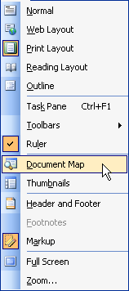  Normal (chuẩn): hiển thị VB dưới dạng đã được đơn giản hóa.  Print Layout (bố trí trang): Xem bố trí VB trên toàn trang.  Outline (dàn bài): Xem cấu trúc của một VB.  Ful Screen (Toàn màn hình): Hiển thị VB trên toàn màn hình.  Print Preview (Xem trước khi in): Kiểm tra tính hợp lí của VB.  - Phóng to thu nhỏ các chi tiết trên màn hình:  Tại hộp Zoom có thể chọn các mức độ phóng to hoặc thu nhỏ màn hình để có thể quan sát chi tiết hoặc quan sát toàn cục. | - Nghe, ghi bài.  - Quan sát thao tác, nghe giải thích của GV. | -Máy tính,  -Phần mềm PowerPoint  -Phần mềm NetOp School  -Bảng phấn
Thực hành | - Thực hiện các thao tác. 5 phút  Cho một số HS thực hiện qua máy chiếu:  - Khởi động và kết thúc Word.  - Gọi tên và chỉ ra các thành phần cơ bản của màn hình Word.  - Thực hiện các thao tác: tạo mới một đoạn văn bản, lưu văn bản, đóng, mở văn bản.  Quan sát và hướng dẫn HS thực hành.  2. Trả lời các câu hỏi. 10 phút  - Lần lượt gọi một số HS trả lời theo câu hỏi của bài 2 - trang 45 (SGK).  Sau mỗi câu trả lời của một HS, cho các HS khác nhận xét, bổ xung.  3. Điền vào bảng (trang 45) các nút lệnh tương ứng (5 phút)  - Dành thời gian để HS điền vào bảng.  Theo dõi HS làm bài tập  4. Gõ văn bản theo mẫu (Trang 46 - chưa yêu cầu định dạng). 10 phút  - Sử dụng máy chiếu văn bản mẫu lên màn hình lớn.  - Yêu cầu HS đọc văn bản và cho nhận xét, trong văn bản này có những cụm từ nào được lặp nhiều nhất.  - Với những thao tác vừa được học, ta có thể sử dụng thao tác nào để có thể soạn thảo nhanh văn bản này?  - Theo dõi HS thực hành và hướng dẫn những HS còn nhiều lúng túng trong soạn thảo.  - Nhắc nhở HS chú ý quy tắc gõ văn bản. | - Toàn lớp quan sát thao tác của bạn.  - Thực hành lại các nội dung đã nêu.  - Trả lời theo yêu cầu.  - Nhận xét, bổ xung  - Điền vào bảng theo yêu cầu | Máy tính

4. Củng cố 5 phút
- Nhận xét về bài thực hành của HS, rút kinh nghiệm cho giờ sau.
- Xem lại tài liệu.
5. Dặn dò 5 phút
- Đọc trước nội dung bài tiếp theo.

BÀI 8: ĐỊNH DẠNG VĂN BẢN

I. MỤC TIÊU
1. Kiến thức
- Hệ thống lại ý nghĩa và các nội dung định dạng văn bản cơ bản.
- Kỹ năng:
- Thành thạo việc định dạng kí tự và định dạng đoạn văn theo mẫu.
- Soạn thảo được văn bản đơn giản.
II- CHUẨN BỊ
- GV: Đọc sách giáo khoa, sách giáo viên, soạn giáo án, chuẩn bị dụng cụ, máy tính, máy chiếu, phông chiếu hoặc bảng.
- HS: Đọc trước bài giảng.
III- PHƯƠNG PHÁP DẠY HỌC
- Thuyết trình vấn đáp.
IV- TIẾN TRÌNH DẠY HỌC
1. Ổn định lớp : 2 phút
- Chào thầy cô.
- Cán bộ báo cáo sĩ số. Tên học sinh vắng....
2. Kiểm tra bài cũ: 5 phút
- Liệt kê các thành phần cơ bản của văn bản
- Nêu một số chế độ hiển thị văn bản thông dụng.
3. Bài mới Tiết 19,20
NỘI DUNG HOẠT ĐỘNG | HOẠT ĐỘNG CỦA GIÁO VIÊN | HOẠT ĐỘNG CỦA HS | ĐỒ DÙNG DẠY HỌC
1.Tìm hiểu định dạng ký tự | - Cho biết các lệnh định dạng kí tự ?  Các lệnh định dạng kí tự biến đổi đối tượng đơn giản nhất của văn bản là các kí tự.  - Cho biết các đặc trưng văn bản ?  - Các đặc trưng văn bản gồm:  + Phông chữ  + Cỡ chữ  + Kiểu chữ  + Màu sắc  + Vị trí tương đối với các dòng kẻ (^{cao hơn} _{thấp hơn} )  Hình 3.6 SGK | - Trả lời câu hỏi.  - Nghe, ghi bài  - Trả lời câu hỏi thông qua SGK  - Nghe, ghi bà  Quan sát hình 3.6 | -Máy tính,  -Phần mềm NetOp School  -Bảng phấn
2.Tìm hiểu định dạng đoạn văn bản | - Ý nghĩa của định dạng trang ?  - Các lệnh định dạng đoạn văn tác động đến toàn bộ đoạn văn.  - Các lệnh này nằm trong hộp thoại Paragraph  - Hình 3.7 SGK  - Cho biết các khả năng của hộp thoại ?  + Căn lề  + Thụt lề  + Khoản cách đến đoạn văn trước và đoạn văn tiếp theo  + Thụt lề dòng đầu tiên  + Khoảng cách giữa các dòng trong đoạn văn.  - Hình 3.8, 3.9, 3.10 | - Suy nghĩ trả lời câu hỏi  - Nghe, ghi bài.  - Quan sát hình 3.6  - Suy nghĩ trả lời câu hỏi  - Ghi bài.  - 5 phút quan sát hình và trả lời ý nghĩa của từng hình.
3. Tìm hiểu định dạng trang | - Hãy cho biết định dạng trang văn bản là gì ?  - Định dạng đoạn văn bản là xác định các tham số liên quan đến trình bày trang in văn bản: kích thước trang giấy, lề giấy, gáy sách, các tiêu đề trang in. | - Suy nghĩ trả lời câu hỏi  - Nghe, ghi bài.
Thực hành  1. Thao tác kĩ năng gõ máy | - Khởi động Word.  - Tất cả HS gõ văn bản theo mẫu bài 1 SGK:   Quan sát và hướng dẫn HS thực hành.   Hướng dẫn HS định dạng đoạn văn bản thông qua máy chiếu, theo đúng mẫu của văn bản   Quan sát và hướng dẫn HS lưu lại văn bản đã làm xong. | - Toàn lớp làm theo yêu cầu của GV  - Gõ nội dung văn bản theo mẫu trong SGK.  - Làm theo hướng dẫn của GV | -Máy tính
2. Gõ đoạn văn bản theo mẫu | - Khởi động Word.  - Tất cả HS gõ văn bản theo mẫu bài 2 SGK:   Quan sát và hướng dẫn HS thực hành.   Hướng dẫn HS định dạng đoạn văn bản thông qua máy chiếu, theo đúng mẫu của văn bản.   Gọi một số HS lên thực hiện   Nhận xét và đánh giá bài làm của các HS   Quan sát và hướng dẫn HS lưu lại văn bản đã làm xong. | - Cả lớp làm theo yêu cầu của GV  - Gõ nội dung văn bản theo mẫu bài 2 SGK.  - Làm theo hướng dẫn của GV | -Máy tính

4. Củng cố 5 phút
- Nhận xét về bài thực hành của HS, rút kinh nghiệm cho giờ sau.
- Xem lại tài liệu.
5. Dặn dò: Đọc trước nội dung bài tiếp theo bài 9
Bài 9: LÀM VIỆC VỚI BẢNG TRONG VĂN BẢN

I. MỤC TIÊU
1. Kiến thức
- Ôn lại các khái niệm liên quan đến bảng trong soạn thảo văn bản
- Biết cách trình bày bảng
2.Kỹ năng
- Thực hiện tạo bảng, điều chỉnh kích thước bảng, độ rộng của các cột và chiều cao của các hàng, nhập dữ liệu cho bảng, căn chỉnh nội dung trong ô, gộp ô và vị trí trong bảng trang.
- Trình bày bảng, kè đường biên và đường lưới.
- Sắp xếp trong bảng theo yêu cầu.
II- CHUẨN BỊ
- GV: Đọc sách giáo khoa, sách giáo viên, soạn giáo án, chuẩn bị dụng cụ, máy tính, máy chiếu, phông chiếu hoặc bảng.
- HS: Đọc trước bài giảng.
III- PHƯƠNG PHÁP DẠY HỌC
- Thuyết trình vấn đáp.
IV- TIẾN TRÌNH DẠY HỌC
1. Ổn định lớp 2 phút
- Cán bộ báo cáo sĩ số.
- Chỉnh đốn trang phục.
2. Kiểm tra bài cũ 5 phút
- Hãy liệt kê một số tham số định dạng kí tự
- Hãy cho biết có những mức định dạng văn bàn nào?
- Hãy liệt kê một số tham số định dạng đạon văn
- Phân biệt khái niệm lề trang văn bản và lề đoạn văn bản
3. Bài mới
Nội dung hoạt động | Hoạt động của GV | Hoạt động của HS | Đồ dùng dạy học
Nhắc lại thực hiện tạo bảng, thao tác với bảng | I. Nhắc lại 28 phút  1. Tạo bảng  - Cho biết cách tạo ra một bảng ?  - Xem hình 3.13 ->3.15 SGK.  - Có mấy cách tạo ra một bảng ?  + Table ->Insert ->Table ...  + Insert table  + Nút lệnh  2. Thao tác với bảng  - Thay đổi độ rộng cột (hang):  + Dùng lệnh …  +Sử dụng con trỏ chuột…  - Chèn thêm hoặc xóa ô, hang hay cột.  - Tách hay gộp các ô  - Định dạng văn bản trong ô | - Trả lời câu hỏi.  - Nghe, ghi bài  - Suy nghĩ trả lời câu hỏi, có 3 cách tạo ra bảng.  - Nghe, ghi bài  Quan sát hình 3.6 | -Máy tính,  -Phần mềm NetOp School  -Bảng phấn
II. Căn chỉnh vị trí của toàn bảng trên trang. | - Khi nháy vào một vị trí trong bảng và sử dụng các lệnh định dạng đoạn văn bản thì chúng sẽ ảnh hưởng đến văn bản trong ô tương ứng chứ không phải toàn bộ bảng.  - Các bước chỉnh vị trí tương đối của cả bảng tính trên trang:  B1: Chọn toàn bộ bảng  B2: Chọn Table -> Table Properties…  B3: Nháy trang Table và chọn một trong các nút tương ứng trong ô Alignment | - Làm theo hướng dẫn của GV
III. Kẻ đường biên và đường lưới cho bảng. | - HD HS trực tiếp trên máy tính (cả phần thao tác nhanh)  - Gọi 1 hoặc 2 HS lên thao tác lại. | - Quan sát và ghi nhớ
IV. Sắp xếp | HD HS trực tiếp trên máy tính (cả phần thao tác nhanh)  Sắp xếp các hàng của một bảng theo thứ tự tăng dần hay giảm dần của các số liệu trong một cột sử dụng lệnh Table -> Sort  Trong hộp thoại Sort:  Chỉ ra thứ tự sử dụng các cột khi sắp xếp  Với mỗi cột mà giá trị của chúng tham gia và sắp xếp  Đánh dấu tùy chọn Header row hoặc No header row.  Sau cùng nháy OK  Gọi 1 hoặc 2 HS lên thao tác lại | - Quan sát và ghi nhớ
Thực hành | Cho học sinh:  Khởi động Word  Tạo bảng  Gộp các ô cần thiết để bảng có dạng như yêu cầu  Kẻ các đường biên, đường lưới đẹp mắt  Điền số liệu tự tạo vào trong các ô dữ liệu  Sắp xếp dự liệu theo yêu cầu.  Quan sát và nhấn mạnh những sai sót học sinh. | - Làm theo yêu cầu của GV  - Tạo ra một bảng theo đúng yêu cầu  - Gõ nội dung văn bản theo mẫu bài 1,2 SGK vào trong bảng.  - Làm theo hướng dẫn của GV | - Máy tính

4. Củng cố 5 phút

- Nhắc lại nội dung kiến thức đã học
- Nêu những lỗi mà học sinh hay mắc phải khi làm việc với bảng tính MS Word

5. Dặn dò 5 phút
- Đọc trước nội dung bài tiếp theo

BÀI 10:THỰC HÀNH SOẠN THẢO VĂN BẢN HÀNH CHÍNH

I. MỤC TIÊU
1. Kiến thức
- Biết được cách trình bày một số văn bản hành chính.
- Soạn thảo được các văn bản hành chính thông dụng.
- Biết sử dụng bảng trong soạn thảo văn bản.
- Làm việc kiên trì, khoa học, cẩn thận, chính xác, khoa học, linh hoạt, sáng tạo khi làm việc trên máy.
2. Kỹ năng:
-Sử dụng tốt máy tính soạn thảo, trình bày, in các loại văn bản thông dụng.
-Yêu thích môn học, vận dụng tốt kiến thức vào thực tế.
II- CHUẨN BỊ
- GV: Đọc sách giáo khoa, sách giáo viên, soạn giáo án, chuẩn bị dụng cụ, máy tính, máy chiếu, phông chiếu hoặc bảng.
- HS: Đọc trước bài giảng.
III- PHƯƠNG PHÁP DẠY HỌC
- Hình thức: Nhóm (3 em/nhóm)
- Phương pháp: Hỏi đáp và thực hành
- Phương tiện dạy học: Phòng máy
IV- TIẾN TRÌNH DẠY HỌC
1. Ổn định lớp
- Chào thầy cô.
- Cán bộ báo cáo sĩ số.
- Chỉnh đốn trang phục.
2. Kiểm tra bài cũ
- Lên bảng làm bài tập 1->9 trang 59
3. Bài mới
Nội dung hoạt động | Hoạt động của GV | Hoạt động của HS | Đồ dùng dạy học
1.Soạn thảo đơn xin phép. | Thao tác kĩ năng gõ máy, thực hành thực tế  - Khởi động Word.  - Tất cả HS gõ văn bản theo mẫu bài 1 SGK:   Quan sát và hướng dẫn HS thực hành.   Hướng dẫn HS định dạng đoạn văn bản thông qua máy chiếu, theo đúng mẫu của văn bản   Quan sát và hướng dẫn HS lưu lại văn bản đã làm xong. | - Cả lớp làm theo yêu cầu của GV  - Gõ nội dung văn bản theo mẫu bài 2 SGK.  -Tự thực hành trên máy tính theo nhóm đã chia | Máy tính
2.Soạn thảo đơn xin việc. | Gõ đoạn văn bản theo mẫu  - Khởi động Word.  - Tất cả HS gõ văn bản theo mẫu bài 2 SGK:   Quan sát và hướng dẫn HS thực hành.   Hướng dẫn HS định dạng đoạn văn bản thông qua máy chiếu, theo đúng mẫu của văn bản.   Gọi một số HS lên thực hiện   Nhận xét và đánh giá bài làm của các HS   Quan sát và hướng dẫn HS lưu lại văn bản đã làm xong. | - Làm theo hướng dẫn của GV  Tự thực hành trên máy tính theo nhóm đã chia | Máy tính
3.Soạn Quyết định | - Khởi động Word.  - Tất cả HS gõ văn bản theo mẫu bài 3 SGK:   Quan sát và hướng dẫn HS thực hành.   Hướng dẫn HS định dạng đoạn văn bản thông qua máy chiếu, theo đúng mẫu của văn bản.   Gọi một số HS lên thực hiện   Nhận xét và đánh giá bài làm của các HS   Quan sát và hướng dẫn HS lưu lại văn bản đã làm xong. | - Cả lớp làm theo yêu cầu của GV  - Gõ nội dung văn bản theo mẫu bài 3 SGK.  Tự thực hành trên máy tính theo nhóm đã chia  - Làm theo hướng dẫn của GV | Máy tính
4. Soạn công văn | - Khởi động Word.  - Tất cả HS gõ văn bản theo mẫu bài 4 SGK:  - Quan sát và hướng dẫn HS thực hành.  - Hướng dẫn HS tạo một bảng có bao nhiêu dòng và bao nhiêu cột cho phù hợp với yêu cầu.  - Hướng dẫn HS định dạng đoạn văn bản thông qua máy chiếu, theo đúng mẫu của văn bản.  - Gọi một số HS lên thực hiện | - Làm theo yêu cầu của GV  - Tạo ra một bảng theo đúng yêu cầu  - Gõ nội dung văn bản theo mẫu bài 2 SGK vào trong bảng.  - Làm theo hướng dẫn của GV  Tự thực hành trên máy tính theo nhóm đã chia | Máy tính

Soạn thảo mẫu văn bản sau:
CÔNG TY TNHH CÔNG NGHỆ TIN HỌC CDT
CDT Informatics Technology Company Limited
Mobile: 0168 5995 222. Email: It_phucnguyen@yahoo.com.vn

PHIẾU XUẤT HÀNG – KIÊM BẢO HÀNH
Số:…………/KD
Ngày.... tháng.... năm 20...
Khách hàng:
Địa chỉ: ĐT\FAX:
Phương thức thanh toán: Tỷ giá:
TT | TÊN HÀNG | SỐ LƯỢNG | ĐƠN GIÁ | THÀNH TIỀN | BẢO HÀNH
1
2
3
4
5
TỔNG CỘNG:
Tổng số tiền thanh toán: (Viết bằng chữ)

Thanh toán trước: Còn nợ:

ĐIỀU KIỆN BẢO HÀNH
- Các thiết bị được bảo hành theo tiêu chuẩn của nhà sản xuất, phải còn nguyên tem của công ty, tem không bị rách hoặc tẩy xóa, phải có phiếu bảo hành.
- Không bảo hành các thiết bị lỗi không do nhà sản xuất: thiên tai, rơi vỡ, cháy, nổ; do sử dụng sai điện áp, quá công suất, chập,...; lỗi do cài đặt phần mềm miễn phí, virus; các phụ kiện tiêu hao do quá trình sử dụng: mực in, đầu kim, pin ...
THỦ KHO NGƯỜI GIAO NGƯỜI LẬP PHIẾU KHÁCH HÀNG

4. Củng cố
- Nhận xét về bài thực hành của HS, rút kinh nghiệm cho giờ sau.
- Xem lại tài liệu.
5. Dặn dò
- Xem lại nội dung bài học.
- Hướng dẫn về nhà làm các câu hỏi bài tập.
- Đọc trước nội dung bài tiếp theo.


BÀI 11: MỘT SỐ CHỨC NĂNG SOẠN THẢO
NÂNG CAO

I. MỤC TIÊU

1.Kiến thức:
Nắm vứng mục tiêu và nội dung của các chức năng: tạo danh sách liệt kê, tạo chữ cái lớn đầu đoạn văn, định dạng nhiều cột và sao chép định dạng.
2. Kỹ năng:
- Tạo được danh sách liệt kê
- Tạo được chữ cái lớn đầu đoạn văn
- Định dạng được nhiều cột và sao chép định dạng.
- Yêu thích môn học, có ý thức vận dụng vào thực tiễn
II- CHUẨN BỊ
- GV: Đọc sách giáo khoa, sách giáo viên, soạn giáo án, chuẩn bị dụng cụ, máy tính, máy chiếu, phông chiếu hoặc bảng.
- HS: Đọc trước bài giảng.
III- PHƯƠNG PHÁP DẠY HỌC
- Thuyết trình vấn đáp.
IV- TIẾN TRÌNH DẠY HỌC
1. Ổn định lớp
- Chào thầy cô.
- Cán bộ báo cáo sĩ số.
- Chỉnh đốn trang phục.
2. Kiểm tra bài cũ
3. Bài mới
Nội dung hoạt động | Hoạt động của GV | Hoạt động của HS | Đồ dùng dạy học
I/ Tạo danh sách liệt kê dạng kí hiệu và dạng số | Yêu cầu học sinh đọc SGK và trả lời câu hỏi:  Danh sách liệt kê thường có mấy dạng? Đó là những dạng nào?  Ta đi tìm hiểu các cách tạo danh sách liệt kê.  - Cách tạo nhanh:  Ta nháy chuột vào hai nút lệnh trên thanh công cụ:  :Liệt kê dạng kí hiệu  : Liệt kê dạng số thứ tự.  - Khi không muốn tạo danh sách liệt kê ta nháy lại vào biểu tượng tương ứng một lần nữa.  - Định dạng chi tiết:  GV: Đối với định dạng chi tiết, danh sách liệt kê cho ta nhiều lựa chọn hơn. Các bước tiến hành:  - Chọn Format -> Bullets and Numbering …. Xuất hiện hộp thoạI Bullets and Numbering:  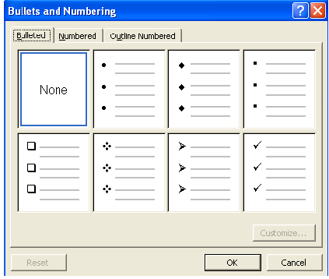  - Chọn trang tương ứng ( Bullets hoặc Numbered ) rồi chọn kiểu.  - Nháy Customize…. Trong hộp thoại Customize Bulleted List để thay đổi khoảng cách đến lề, phông chữ, kích thước và hình ảnh cho kí tự làm kí hiệu liệt kê.  - Nháy liên tiếp OK để đóng các hộp thoại. | HS: Đọc sách và trả lời:  Danh sách liệt kê thường có 2 dạng, đó là dạng kí hiệu và dạng số thứ tự  HS Lắng nghe, ghi bài  HS Lắng nghe, ghi bài
II/ Tạo chữ cái lớn đầu đoạn văn | Đvđ: Việc tạo chữ cái lớn đầu đoạn văn bản là một thao tác được sử dụng nhiều trên các báo và tạp chí. Có hai kiểu tạo chữ cái lớn đầu một đoạn văn bản: trong lề và ngoài lề  - Các bước thực hiện: Chọn chữ cái cần tạo, chọn Format ->Drop Cap hộp thoại Drop Cap xuất hiện  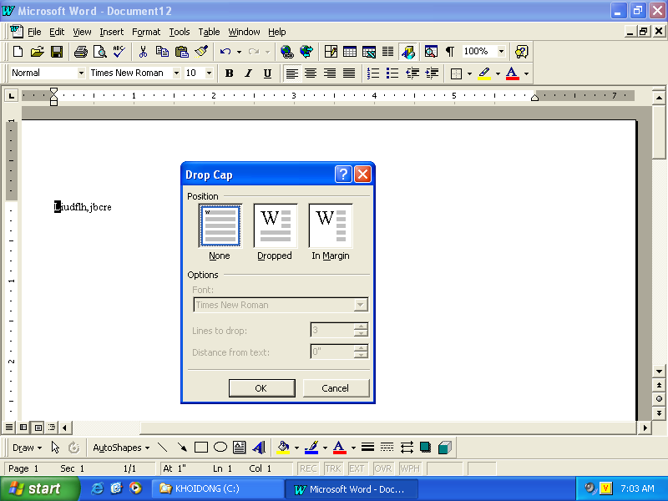  - Chọn kiểu Dropped ( trong lề ) hoặc In margin ( ngoài lề ).  - Lines to drop : chọn số hàng thả xuống  - Distance from text : chọn khoảng cách tới văn bản  - Nháy OK kết thúc  Lưu ý : muốn cả từ đầu tiên được định dạng ta phải chọn cả từ đó. | HS Lắng nghe, ghi bài
III/ Định dạng cột | Các bước thực hiện :  Chọn vùng văn bản cần chuyển -> chọn Format -> columns xuất hiện hộp thoại Columns  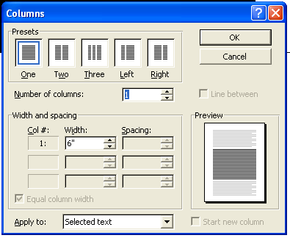  Presets : chọn số lượng cột  Number of columns : Số lượng cột  Line between : đường phân cách gữa các cột  Width and spacing: Thay đổi kích thước  Equal columns width :độ rộng các cột bằng nhau | HS Lắng nghe, ghi bài
IV/ Sao chép định dạng | Chúng ta đã biết các thao tác sao chép nội dung văn bản. Giả sử có một đoạn văn bản đã được định dạng ta muốn tạo một đoạn văn bản khác có định dạng giống hệt đoạn văn bản đó ta thực hiện như sau:  + Bôi đen đoạn văn bản cần sao chép định dạng -> Nháy vào nút con trỏ chuột trở thành -> kéo thả (hoặc nháy chuột) đoạn văn bản cần định dạng.  Sau khi định dạng song nháy chuột một lần nữa ở nút để con trỏ chuột trở về hình dạng cũ. | HS Lắng nghe, ghi bài  HS: Nghe giảng, quan sát hình chiếu trên bảng và ghi bài.

4. Củng cố
- Tạo danh sách liệt kê có mấy cách?
- Cách tạo chữ cái lớn đầu đoạn?
- Cách định dạng văn bản theo cột?
- Cách sao chép định dạng?
- GV Nhận xét đánh giá bài học
5. Dặn dò
  - Nhắc học sinh xem lại bài và xem trước bài 12

Bài 12: CHÈN MỘT SỐ ĐỐI TƯỢNG ĐẶC BIỆT

I. MỤC TIÊU
1. Kiến thức
  - Hiểu tác dụng của các đối tượng đặc biệt: dấu ngắt trang, số trang, tiêu đề trang.
  - Biết các thao tác cần thực hiện để chèn một số đối tượng dặc biệt nói trên.
2. Kỹ năng
  - Thực hiện được các thao tác chèn dấu ngắt trang, số trang, tiêu đề trang, kí tự đặc biệt không gõ được từ bàn phím và hình ảnh minh họa.
  - Yêu thích công việc soạn thảo văn bản.
II- CHUẨN BỊ
Giáo viên chuẩn bị nội dung, kiểm tra phòng máy thực hành.
III- PHƯƠNG PHÁP DẠY HỌC
- Phương pháp:
  - Tiết 32 :đàm thoại, giáo viên làm mẫu.
  - Tiết 33, 34: Thực hành trên máy
- Phương tiện: Phòng máy thực hành.
IV- TIẾN TRÌNH DẠY HỌC
1. Ổn định lớp
- Chào thầy cô.
- Cán bộ báo cáo sĩ số.
- Chỉnh đốn trang phục.
2. Kiểm tra bài cũ
3. Bài mới
Nội dung hoạt động | Hoạt động của GV | Hoạt động của HS | Đồ dùng dạy học
1.Tìm hiểu chức năng ngắt trang | Giáo viên cho học sinh quan sát hình 3.29 (sách giáo khoa) và đặt câu hỏi: Sau khi quan sát hình 3.29, các em có nhận xét gì?  Giáo viên yêu cầu một vài học sinh trình bày những nhận xét của mình.  Giáo viên giới thiệu mục đích của việc ngắt trang:  Khi soạn thảo văn bản, chúng ta cần phải thực hiện các thoa tác ngắt trang để tránh những trường hợp khiếm khuyết sau:  - Xuất hiện dòng “cụt”: Phần cuối đoạn văn đứng đầu trang.  - Xuất hiện dòng “mồ côi”: Câu đầu một đoạn văn dài đứng cuối trang.  - Xuất hiện hiện tượng: Chỉ mình tiêu đề (không có nội dung) đứng cuối trang.  - Xuất hiện hiện tượng: Bảng bị chia ra hai trang.  Sau đó, Giáo viên trình bày việc thực hiện ngắt trang theo trình tự các bước:  - Di chuyển con trỏ văn bản đến vị trí cần ngắt.  - Vào menu Insert chọn Break, xuất hiện hộp thoại Break:  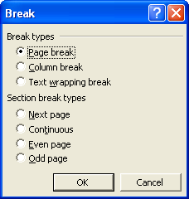  Ta chọn:  - Page Break: chèn ngắt trang vào văn bản  - Column Break: chèn ngắt cột.  - Next Page: đoạn sau sang trang kế tiếp.  - Continous: đoạn sau không sang trang kế tiếp  - Nhấp OK để hoàn tất.  Giáo viên yêu cầu học sinh thực hiện lại các thao tác. | HS: Nghe gi¶ng, quan s¸t h×nh chiÕu trªn b¶ng vµ ghi bµi.
2. Tìm hiểu chức năng đánh số trang | Giáo viên nêu câu hỏi cần thiết và mục đích của việc đánh số trang, giới thiệu ý nghĩa của việc đánh số trang và trình bày việc thực hiện đánh số trang theo trình tự các bước:  - Mở văn bản muốn đánh số trang.  - Vào menu Insert chọn Page Numbers...xuất hiện hộp thoại Page Number.  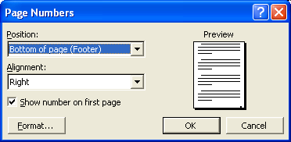  - Vào mục Position: xác định vị trí của số trang, có hai lựa chọn:  - Top of Page (header): số đặt ở đầu trang.  - Bottom of Page (footer): số đặt ở cuối trang.  - Vào mục Alignment: chỉnh vị trí đặt số trang bên trái (left), bên phải (right), ở giữa (center), ở phía gáy sách (inside), hai phía đối diện gáy sách (Outside).  - Lựa chọn Show number on first page: để hiện số trang cho trang đầu tiên.  - Nhấp OK để hoàn tất.  Giáo viên yêu câu học sinh thực hiện lại các thao tác. | HS: Nghe gi¶ng, quan s¸t h×nh chiÕu trªn b¶ng vµ ghi bµi.
3. Tìm hiểu chức năng chèn tiêu đề trang | Giáo viên cho học sinh quan sát một số văn bản có chèn tiêu đề trang và nêu ý nghĩa của việc chèn tiêu đề trang trong soạn thảo văn bản.  Giáo viên trình bày việc thực hiện chèn tiêu đề trang theo trình tự các bước:  - Mở một văn bản mới hoặc một văn bản đã có sẵn.  - Vào menu View chọn header and Footer.  - Nhập nội dung chữ vào khung Header (đầu) hay Footer (cuối)  - Chọn Close để hoàn tất.  Giáo viên yêu câu học sinh thực hiện lại các thao tác. | HS: Nghe gi¶ng, quan s¸t h×nh chiÕu trªn b¶ng vµ ghi bµi.
4.Tìm hiểu chức năng chèn các kí tự đặc biệt | Giáo viên giải thích thế nào là kí tự đặc biệt; yêu cầu học sinh nghiên cứu hình 3.34 sgk.  Giáo viên trình bày việc thực hiện chèn các kí tự đặc biệt theo trình tự các bước:  - Vào menu Insert chọn Symbol...  - Trên trang Symbol chọn phông trong hộp Font.  - Chọn kí tự cần chèn  - Nháy Insert  - Nháy Close để hoàn tất.  Giáo viên yêu cầu học sinh thực hiện lại các thao tác. | HS: Nghe gi¶ng, quan s¸t h×nh chiÕu trªn b¶ng vµ ghi bµi.
5.Tìm hiểu chức năng chèn hình ảnh | Giáo viên nêu ý nghĩa của việc chèn hình ảnh vào văn bản, cho học sinh quan sát văn bản có chèn hình ảnh và giới thiệu có thể chèn cả tệp đồ họa hoặc chèn một phần của tệp đồ họa.  a. Chèn cả tệp đồ họa  Giáo viên trình bày việc thực hiện chèn tệp đồ họa gồm các bước:  - Nháy Insert, chọn Picture, sau đó chọn From File...  - Chọn tệp đồ họa cần chèn.  - Nháy Insert.  Giáo viên yêu cầu học sinh thực hiện lại các thao tác.  b.Chèn một phần hình ảnh của tệp đồ họa:  Giáo viên hướng dẫn một ví dụ sử dụng phần mềm MS Paint để chọn một phần hình ảnh.  - Khởi động Paint  - Chọn File, sau đó chọn Open.  - Chọn tệp đồ họa cần mở, nháy Open.  - Nháy nút Select và chọn phần hình ảnh cần chèn.  - Chọn Edit, sau đó chọn Copy.  - Mở tệp văn bản cần chèn hình ảnh, nháy Edit, chọn Paste.  Giáo viên yêu cầu học sinh thực hiện lại các thao tác. | HS: Nghe gi¶ng, quan s¸t h×nh chiÕu trªn b¶ng vµ ghi bµi.
Thực hành | Nội dung thực hành  Ở hoạt động này, Giáo viên cần thực hiện các công việc sau:  - Chia nhóm thực hành và phân công học sinh về vị trí thực hành.  - Giáo viên nêu nội dung thực hành: Bài 1, 2, 3, 4 (trang 75 sgk)  - Giáo viên hướng dẫn học sinh tiến hành thực hành thông qua các bước sau:  - Bước 1: Mở một văn bản đã có trên máy.  - Bước 2: Thực hiện các yêu cầu của Bài 1: chèn ngắt trang, tiêu đề trang, và đánh số trang.  - Bước 3: Thực hiện các yêu cầu của Bài 2 và 3: Chèn kí tự đặc biệt và hình ảnh.  - Bước 4: Soạn thảo văn bản, trình bày và định dạng như đoạn văn bản đã được trình bày ở Bài 4.  - Bước 5: Lưu văn bản, kết thúc Word, tắt máy  Trong khi học sinh thực hành trên máy, giáo viên quan sát và hướng dẫn, quan tâm tới từng học sinh, giải đáp thắc mắc của học sinh - hướng dẫn học sinh thực hiện những thao tác khó.  Đánh giá: Giáo viên nhận xét đánh giá kết quả, mức độ hoàn thành sản phẩm theo các tiêu chí:  - Thực hiện được các thao tác chèn hoặc xóa các đối tượng: dấu ngắt trang, tiêu đề trang, số trang.  - Chèn các kí tự đặc biệt và đồ họa đúng vị trí. | Thực hành trên máy tính | Máy tính

4. Củng cố
- Nhận xét về bài thực hành của HS, rút kinh nghiệm cho giờ sau.
- Xem lại tài liệu.
5. Dặn dò
- Đọc trước nội dung bài tiếp theo.

Bài 13: CÁC CÔNG CỤ TRỢ GIÚP
I. Mục tiêu:
- Về kiến thức:
  - Biết tác dụng và cách sử dụng các tính năng tìm kiếm và thay thế;
  - Hiểu được tính năng gõ tắt và cách thức sử dụng;
- Về kỹ năng:
  - Thực hiện được các thao tác tìm kiếm, thay thế trong văn bản (kể cả các kí tự đặc biệt), gõ tắt;
  - Tạo được các dãy kí tự để gõ tắt;
- Về thái độ:
  - Yêu thích công việc soạn thảo văn bản.
II. Phương pháp, phương tiện:
- Phương pháp:
  - Tiết 35: đàm thoại, giáo viên làm mẫu.
  - Tiết 36, 37: Thực hành trên máy
- Phương tiện: Phòng máy thực hành.
III.Chuẩn bị: Giáo viên chuẩn bị nội dung, kiểm tra phòng máy thực hành.
IV. TIẾN TRÌNH HOẠT ĐỘNG
1. Ổn định lớp
- Chào thầy cô.
- Cán bộ báo cáo sĩ số.
- Chỉnh đốn trang phục.
2. Kiểm tra bài cũ
3.. Bài mới
Nội dung hoạt động | Hoạt động của GV | Hoạt động của HS | Đồ dùng dạy học
1. Tìm hiểu chức năng tìm kiếm | Giáo viên nêu câu hỏi cần thiết và mục đích của việc tìm kiếm trong văn bản, sau đó giáo viên trình bày việc thực hiện công việc tìm kiếm theo trình tự các bước:  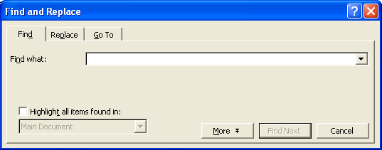  - Ngầm định, word tìm đối tượng cần tìm trong toàn bộ tệp văn bản.  - Vào Menu Edit, chọn Find (hoặc nhấn tổ hợp phím Ctrl + F), xuất hiện hộp thoại Find and Replace  - Gõ vào từ (hoặc nhóm từ) cần tìm trong ô Find What.  - Chọn Find Next để tiếp tục tìm kiếm từ đầu tiên. Sau đó nhắp nút Find Next để tiếp tục tìm hoặc Cancel để ngừng tìm kiếm.  Sau đó, giáo viên yêu cầu học sinh thực hiện lại các thao tác với một số từ minh họa. | Nghe gi¶ng, quan s¸t h×nh chiÕu trªn b¶ng vµ ghi bµi.
2. Tìm hiểu chức năng thay thế | Giáo viên nêu câu hỏi cần thiết và mục đích của việc thay thế từ và cụm từ trong văn bản, sau đó giáo viên trình bày việc thực hiện công việc thay thế theo trình tự các bước:  - Ngầm định, word tìm đối tượng cần thay thế trong toàn bộ tệp văn bản.  - Vào Menu Edit, chọn Replace (hoặc nhấn tổ hợp phím Ctrl + H), xuất hiện hộp thoại Find and Replace  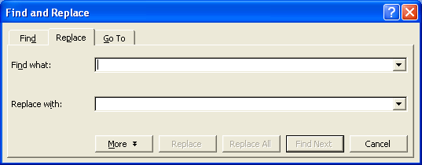  - Gõ vào từ (hoặc nhóm từ) cần tìm trong ô Find What.  - Gõ vào từ (hoặc nhóm từ) cần thay thế trong ô Replace With.  - Chọn Find Next để bắt đầu tìm kiếm  - Chọn Replace để thay thế tuần tự hoặc Replace All để thay thế hàng loạt hoặc Cancel để ngừng thay thế.  Sau đó, giáo viên yêu cầu học sinh thực hiện lại các thao tác với một số từ minh họa.  Tiếp theo, Giáo viên giới thiệu thêm một số chức năng tìm kiếm và thay thế chính xác hơn:  Nếu ta nháy nút More, hộp thoại Find and Replace mở rộng và có thêm các lựa chọn thường sử dụng sau đây:  - Match case: Phân biệt chữ hoa, chữ thường  - Find whole words only: chỉ tìm những từ hoàn chỉnh  - Use wildcards: Cho phép sử dụng các kí tự đại diện ? và *.  Sau đó, giáo viên yêu cầu học sinh thực hiện lại các thao tác với một số từ minh họa. | Nghe gi¶ng, quan s¸t h×nh chiÕu trªn b¶ng vµ ghi bµi.
3. Tìm hiểu chức năng gõ tắt | Giáo viên nêu câu hỏi cần thiết và mục đích của việc gõ tắt khi soạn thảo văn bản, sau đó giáo viên trình bày việc thực hiện công việc bật tính năng gõ tắt và định nghĩa các từ gõ tắt theo trình tự các bước:  - Vao menu Tools chọn Autocorrect Options..., xuất hiện hộp thoại AutoCorrect, chọn thẻ AutoCorrect  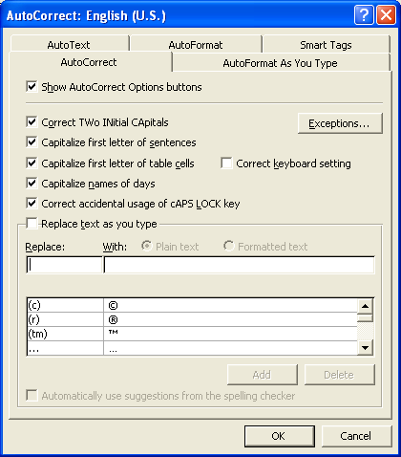  - Nếu muốn word tự động sửa chữ cái thứ hai thành chữ thường nếu cả hai chữ cái đầu tiên trong câu là chữ in hoa thì ta đánh dấu vào Correct Two Initial Capitals.  - Nếu muốn word tự động chuyển chữ cái đầu câu thành chữ in hoa thì ta đánh dấu vào Capitalize first letter of sentences.  - Nếu muốn bật tính năng gõ tắt thì ta đánh dấu vào ô Replace text as your type.  - Để định nghĩa các từu gõ tắt, thì ta thực hiện theo trình tự như sau:  - Gõ cụm từ viết tắt vào ô Replace.  - Gõ cụm từ thay thế và ô with  - Nháy nút Add để thêm từ gõ tắt vào word  - Nháy nút OK để hoàn tất.  Sau đó, giáo viên yêu cầu học sinh thực hiện lại các thao tác với một số từ gó tắt minh họa. | Nghe gi¶ng, quan s¸t h×nh chiÕu trªn b¶ng vµ ghi bµi.
4. Thực hành | Ở hoạt động này, cần thực hiện các công việc sau:  - Chia nhóm thực hành và phân công học sinh về vị trí thực hành.  - Giáo viên nêu nội dung thực hành: Bài 1, 2, 3, 4 (trang 83 sgk)  - Giáo viên hướng dẫn học sinh tiến hành thực hành thông qua các bước sau:  - Bước 1: Mở một văn bản đã có trên máy.  - Bước 2: Thực hiện các yêu cầu của Bài 1 và 2: Tìm kiếm và thay thế  - Bước 3: Thực hiện các yêu cầu của Bài 3 và 4: Gõ tắt và định nghĩa từ gõ tắt.  - Bước 4: Lưu văn bản, kết thúc Word, tắt máy  - Trong khi học sinh thực hành trên máy, giáo viên quan sát và hướng dẫn, quan tâm tới từng học sinh, giải đáp thắc mắc của học sinh - hướng dẫn học sinh thực hiện những thao tác khó. | Thực hành trên máy tính.
5. Đánh giá | Giáo viên nhận xét đánh giá kết quả, mức độ hoàn thành sản phẩm theo các tiêu chí:  - Thực hiện được các thao tác tìm kiếm, thay thế, và gõ tắt  - Tạo được cụm từ gõ tắt không định dạng và có định dạng cụ thể.

4. Củng cố:
- Thực hiện tìm kiếm và thay thế trong văn bản (kể cả các kí tự đặc biệt) trong gõ tắt.
- Tạo được các dãy kí tự để gỏ tắt
- Đặt mật khẩu để bảo vệ văn bản..
5. Dặn dò:
- Thực hành các nội dung đã học
- Đọc help để tìm thêm một số tính năng khác mà giáo viên chưa giới thiệu hết.

Bài 14: KIỂU VÀ SỬ DỤNG KIỂU

I. MỤC TIÊU
1. Kiến thức
  - Hiểu khái niệm kiểu trong văn bản, lợi ích sử dụng kiểu trong trình bày văn bản.
Biết nguyên tắc định dạng văn bản bằng áp dụng kiểu và phân biệt với định dạng trực tiếp
2. Kỹ năng
  - Thực hiện được các thao tác sử dụng kiểu để định dạng.
  - Yêu thích công việc soạn thảo văn bản.
II- CHUẨN BỊ
Giáo viên chuẩn bị nội dung, kiểm tra phòng máy thực hành.
III- PHƯƠNG PHÁP DẠY HỌC
- Phương pháp:
  - Tiết 38: đàm thoại, giáo viên làm mẫu.
  - Tiết 39, 40: Thực hành trên máy
- Phương tiện: Phòng máy thực hành.
IV- TIẾN TRÌNH DẠY HỌC
1. Ổn định lớp
- Chào thầy cô.
- Cán bộ báo cáo sĩ số.
- Chỉnh đốn trang phục.
2. Kiểm tra bài cũ
3. Bài mới
Nội dung hoạt động | Hoạt động của GV | Hoạt động của HS | Đồ dùng dạy học
1. Tìm hiểu khái niệm về kiểu, lợi ích của việc sử dụng kiểu.  Áp dụng kiểu để định dạng - Định dạng theo kiểu và định dạng trực tiếp | - Kiểu là gì? Kiểu là một tập hợp các đặc trưng định dạng được nhóm gộp dưới một tên kiểu.  - Kiểu được chia thành những nhóm nào?  - Kiểu đoạn văn: Đó là các kiểu xác định các định dạng đoạn văn (tác động tới toàn bộ văn bản).  - Kiểu kí tự: Là các kiểu có các đặc trưng định dạng kí tự (chủ yếu là phông chữ)  Khi định dạng văn bản, chúng ta thường sử dụng nhiều lệnh trong bảng chọn Format hoặc nhiều nút lệnh trên thanh công cụ. Vì kiểu là tổ hợp của nhiều thuộc tính định dạng nên khi dùng kiểu ta chỉ cần thực hiện một thao tác để đạt ngay nhiều kết quả định dạng  - Hãy nêu ý nghĩa và vai trò của kiểu trong việc định dạng văn bản? Việc sửa đổi cách trình bày văn bản sẽ nhanh chóng hơn nếu trước đó sử dụng kiểu để định dạng. Chỉ cần sửa đổi (một lần) thuộc tính định dạng của kiểu, mọi sửa đổi sẽ tác động lên mọi đoạn văn áp dụng kiểu đó.  Ngoài định dạng theo kiểu nói trên, ta thường sử dụng các lệnh để định dạng trực tiếp phông chữ của một phần đoạn văn được chọn. Các kết quả định dạng trực tiếp bao giờ cũng được ưu tiên nhất.  Một số kiểu ngầm định của Word:  - Normal: Đây là kiểu ngầm định cho thân văn bản. Hầu như mọi kiểu đều được định nghĩa trên cơ sở các tính chất của kiểu này.  - Heading 1,..., 9: Các kiểu này dùng để tự động định dạng cho các đề mục chính cảu văn bản.  - TOC 1,..., 9: Các kiểu này ngầm định dùng để áp dụng cho mục lục cảu văn bản.  Mọi kiểu ngầm định được lưu trong tệp có tên là Normal.dot.  - Liệt kê các thao tác cơ bản khi sử dụng kiểu để định dạng? Việc sử dụng kiểu để định dạng được thực hiện theo trình tự các bước sau:  - Bước 1: Đặt con trỏ vào đoạn văn cần định dạng.  - Bước 2: Nháy chuột mở hộp kiểu.  - Bước 3: Chọn kiểu thích hợp.  - Theo em, giữa định dạng trực tiếp và định dạng theo kiểu, ta nên lựa chọn thao tác nào trước?  - Hãy cho biết một số kiểu ngầm định của word và vai trò của chúng.  Thông tin của các kiểu được lưu trữ trong các tệp nào? | Nghe gi¶ng, quan s¸t h×nh chiÕu trªn b¶ng vµ ghi bµi.
3. Thực hành | Ở hoạt động này, Giáo viên cần thực hiện các công việc sau:  - Chia nhóm thực hành và phân công học sinh về vị trí thực hành.  - Giáo viên nêu nội dung thực hành: Bài 1, 2 (trang 88 sgk) và Bài 3 (trang 89 sgk)  - Giáo viên hướng dẫn học sinh tiến hành thực hành thông qua các bước sau:  - Bước 1: Mở một văn bản đã có trên máy.  - Bước 2: Thực hiện các yêu cầu của Bài 1: Mở một văn bản mới, sử dụng hộp kiểu và lệnh Format → Styles ande Formatting... để tìm hiểu các kiểu ngầm định của Word.  - Bước 3: Thực hiện các yêu cầu của Bài 2: Mở một văn bản mới, soạn thảo văn bản. Và sau đó áp dụng các kiểu để định dạng.  - Bước 4: Thực hiện các yêu cầu của Bài 3: Thay đổi định dạng một số phần của văn bản đã soạn thảo để kiểm chứng tác động của các phương pháp định dạng.  - Bước 5: Lưu văn bản, kết thúc Word, tắt máy  - Trong khi học sinh thực hành trên máy, giáo viên quan sát và hướng dẫn, quan tâm tới từng học sinh, giải đáp thắc mắc của học sinh - hướng dẫn học sinh thực hiện những thao tác khó. | Thực hành trên máy tính | Máy tính
3. Đánh giá | Giáo viên nhận xét đánh giá kết quả, mức độ hoàn thành sản phẩm theo các tiêu chí:  Thực hiện được các thao tác áp dụng kiểu để định dạng văn bản. Dùng kiểu để định dạng cho các đoạn của văn bản hiện thời phải nhanh hơn khi chưa sử dụng kiểu.
4. Củng cố
- Kiểu là gì? Hãy nêu ý nghĩa và vai trò của kiểu trong việc định dạng văn bản?
- Liệt kê các thao tác cơ bản khi sử dụng kiểu để định dạng?
- Hãy cho biết một số kiểu ngầm định của Word và vai trò của chúng?
5. Dặn dò :Xem trước bài 15 trong SGK

BÀI 15: CHUẨN BỊ IN VÀ IN VĂN BẢN

I. MỤC TIÊU
1. Kiến thức
- Biết các tham số thiết đặt cho trang in và các bước cần thực hiện để in văn bản
2. Kỹ năng
- Thực hiện đặt các tham số: khổ giấy, hướng giấy, đặt các kích thước cho lề trang.
- Xem văn bản trước khi in và khởi động quá trính in văn bản.
II- CHUẨN BỊ
Giáo viên chuẩn bị nội dung, kiểm tra phòng máy thực hành.
III- PHƯƠNG PHÁP DẠY HỌC
Thuyết trình, vấn đáp
IV- TIẾN TRÌNH DẠY HỌC
1. Ổn định lớp
2. Kiểm tra bài cũ
3. Bài mới
Nội dung hoạt động | Hoạt động của GV | Hoạt động của HS | Đồ dùng dạy học
1. ĐẶT KÍCH THƯỚC TRANG IN  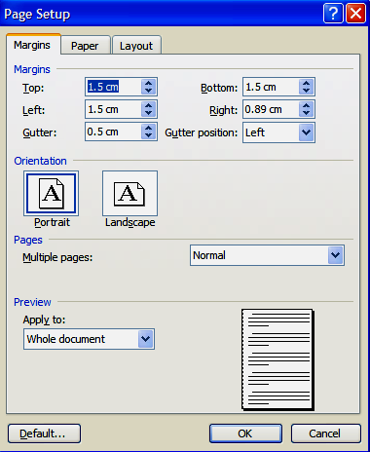  Chọn khổ giấy  Chọn hướng giấy  Thiết đặt các lề | Giới thiệu các tham số thiết đặt cho trang in (hình 3.46)  Các tham số để thiết đặt trang in gồm :  - Khổ giấy (A4, A3, Letter…) và hướng giấy  - Thông số các lề : Top, Bottom, Left, Right  - Độ cao của các tiêu để trang  - Có phân biệt trang chẳn và trang lẻ hay không  Thực hiện :  - Bước 1 : Chọn File – Page Setup  - Bước 2 : Thiết đặt các lề  - Bước 3 : Chọn hướng giấy  + Portrait : Hướng đứng  + Landscape : Hướng ngang  - Bước 4 : Chọn OK  Giới thiệu hộp thoại Thiết đặt trang in (hình 3.47)  HS : Quan sát, nghe giảng, tự ghi bài | Quan sát, nghe giảng
2. XEM TRƯỚC KHI IN VÀ IN VĂN BẢN  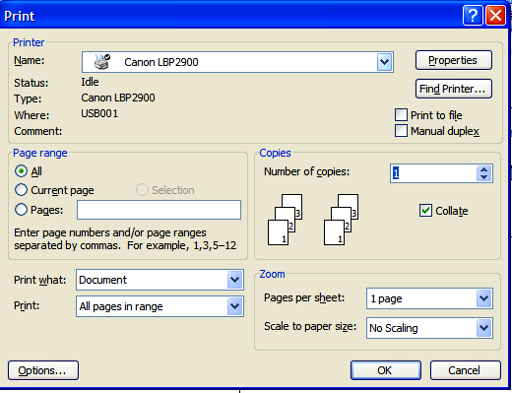  Chọn máy in  Chọn số trang in  Chọn số bản in | Nêu vấn đề: Cần thiết phải thực hiện xem trang trước khi in và hướng dẫn hs thực hiện bằng 2 cách  1. Xem trước khi in :  - Cách 1 : sử dụng nút lệnh Print Preview trên thanh công cụ chuẩn  - Cách 2 : Chọn File – Print Preview  2. In văn bản : Giới thiệu thao tác in văn Bản  - Cách 1 : Chọn File – Print  - Cách 2 : Ctrl – P  - Cách 3 : sử dụng nút lệnh Print trên thanh công cụ chuẩn | Nghe giảng, tự ghi bài  Quan sát hình 3.48 và cho biết ý nghĩa một số nút thông dụng trong hộp thoại xem trước khi in
3. THỰC HÀNH | Làm các bài 1, bài 2 (SGK – 93, 94, 95)  Hướng dẫn và yêu cầu học sinh hoàn thành các bài thực hành  Theo dõi uốn nắn  Nhận xét – đánh giá bài làm của hs | Hoàn thành các bài thực hành

4. Củng cố :
- Cho biết các tham số có thể thiết đặt cho trang in. Hãy nêu cách thiết đặt các tham số đó?
- Theo em, tại sao nên sử dụng Print Preview để xem văn bản trước khi in trên giấy?
- Có thể in một số trang xác định trước của văn bản hay không? Cách thực hiện?
- Giả sử em đã ra lệnh in một văn bản dài mới phát hiện cần phải chỉnh sửa thêm. Có cách nào để dừng việc in được không
5.Dặn dò Xem trước bài 16 trong SGK

Bài 16: THỰC HÀNH TỔNG HỢP

I. Mục tiêu:
- Thực hiện những kĩ năng tổng hợp mà bài thực hành yêu cầu, bao gồm:
  - Gõ văn bản Tiếng Việt
  - Chèn ảnh, chỉnh sửa ảnh
  - Sử dụng bảng trong soạn thảo
  - Định dạng văn bản
  - Chèn các đối tượng đặc biệt vào văn bản
  - Chuẩn bị để in và in văn bản
  - Lưu và áp dụng biện pháp bảo vệ văn bản
II. Phương pháp, phương tiện:
- Phương pháp: Tiết 43, 44, 45: Thực hành trên máy.
- Phương tiện: Phòng máy thực hành.
III. Chuẩn bị: Giáo viên chuẩn bị nội dung, kiểm tra phòng máy thực hành.

IV. Tiến hành hoạt động:
Ở buổi hoạt động này, Giáo viên cần thực hiện các công việc sau:
- Chia nhóm thực hành và phân công học sinh về vị trí thực hành.
- Giáo viên nêu nội dung thực hành: Bài 1 (trang 96 sgk) và Bài 2 (trang 97 sgk)
- Giáo viên hướng dẫn học sinh tiến hành thực hành thông qua các bước sau:
  - Bước 1: Thực hiện các yêu cầu của Bài 1: Soạn và trình bày trang báo điện tử theo mẫu như Bài 1 đã yêu cầu.
  - Bước 2: Thực hiện các yêu cầu của Bài 2: Soạn và trình bày trang Quảng cáo “Mời đi du lịch Hà Nội” theo mẫu như Bài 2 đã yêu cầu.
  - Bước 3: Lưu văn bản, kết thúc Word, tắt máy
- Trong khi học sinh thực hành trên máy, giáo viên quan sát và hướng dẫn, quan tâm tới từng học sinh, giải đáp thắc mắc của học sinh - hướng dẫn học sinh thực hiện những thao tác khó.
V. Đánh giá: Vì đây là buổi thực hành cuối cùng về Phần Soạn thảo văn bản Microsoft Word, nên khi kết thúc buổi thực hành, giáo viên đánh giá thái độ của học sinh khi tham gia buổi hoạt động. Và dựa vào các sản phẩm mà học sinh đã làm được trong buổi thực hành, giáo viên đánh giá kỹ năng soạn thảo văn bản của học sinh.

ÔN TẬP

I. MỤC TIÊU
1. Kiến thức
- Ôn lại các khái niệm cơ bản về hệ điều hành.
- Củng cố kiến thức tổng hợp của toàn bộ phần 3: Hệ soạn thảo MS-Word
2. Kỹ năng
- Thành thạo một số thao tác cơ bản để làm việc trong hệ điều hành Windows.
- - Biết định dạng văn bản;
- Biết cách làm việc với bảng trong soạn thảo;
- Biết sử dụng một số chức năng soạn thảo nâng cao;
- Biết cách chèn một số đối tượng đặc biệt;
- Lưu và áp dụng biện pháp bảo vệ văn bản.
II- CHUẨN BỊ
Giáo viên chuẩn bị nội dung, kiểm tra phòng máy thực hành.
III- PHƯƠNG PHÁP DẠY HỌC
Thuyết trình, vấn đáp
IV- TIẾN TRÌNH DẠY HỌC
1. Ổn định lớp
- Chào thầy cô.
- Cán bộ báo cáo sĩ số.
- Chỉnh đốn trang phục.
2. Kiểm tra bài cũ
3. Bài mới
Nội dung hoạt động | Hoạt động của GV | Hoạt động của học sinh | Đồ dùng học tập
Khái niệm cơ bản Windows  Củng cố kiến thức toàn bộ phần 3 | Khởi động windows  Nhắc lại nêu ý nghĩa ngầm định của các tháo tác: nháy chuột, nháy đúp chuột  Đặc điểm về giao diện của hệ điều hành Windows  Chức năng chính của thanh công việc  Sử dụng Control Panel để thiết đặt một số tham số hệ thống, cài đặt máy in.  Đóng tất cả các ứng dụng và thoát khỏi Windows.  Yêu cầu học sinh quan sát bài mẫu văn bản và gợi ý việc sử dụng bảng để soạn thảo.  Gợi ý việc định dạng bảng tính, cụ thể là định dạng đường viền cho bảng như thế nào để khi in ra không xuất hiện đường kẻ.  Trình bày một số văn bản hành chính thông dụng  Chèn ảnh, chỉnh sửa ảnh.  Sử dụng bảng trong soạn thảo.  Định dạng văn bản (kí tự, đoạn văn bản và trang)  Chèn các đối tượng đặc biệt vào văn bản  Chuẩn bị để in và in văn bản.  Lưu và áp dụng biện pháp bảo vệ văn bản | Thực hành  Nhắc lại và trả lời câu hỏi  Quan sát giáo viên và học sinh thực hành  Quan sát và hoàn thiện bài làm. | Bảng, phấn
- Củng cố :
-Sử dụng thành thạo các lệnh làm việc với tệp, thư mục , có khả năng sử dụng lệnh trong bảnh chọn cũng như thao tác nhanh thông qua nút lệnh và bàn phím.
- Có khả năng thiết đặt một số tham số hệ thống đơn giản, cài đặt máy in.
- Hoàn thiện văn bản và in sản phẩm.
5.Dặn dò:
Dặn dò ôn thi học kỳ 1
Xem trước bài 17 trong SGK

KIỂM TRA HỌC KÌ I

BÀI 17: CÁC KHÁI NIỆM CƠ BẢN

I. MỤC TIÊU
1. Kiến thức
  - Biết được các tính năng chung của chương trình bảng tính;
  - Biết ý nghĩa và phân biệt các đối tượng chính của màn hình EXCEL;
  - Biết khái niệm về địa chỉ của các ô tính;
2. Kỹ năng
  - Khởi động và kết thúc EXCEL;
  - Biết cách nhập dữ liệu vào ô tính;
  - Yêu thích làm việc với bảng tính.
II- CHUẨN BỊ
Giáo viên chuẩn bị nội dung, kiểm tra phòng máy thực hành.
III- PHƯƠNG PHÁP DẠY HỌC
- Phương pháp:
  - Tiết 49, 50: vấn đáp, đàm thoại;
  - Tiết 51: Thực hành trên máy;
- Phương tiện: Phòng máy thực hành;
IV- TIẾN TRÌNH DẠY HỌC
1. Ổn định lớp
- Chào thầy cô.
- Cán bộ báo cáo sĩ số.
- Chỉnh đốn trang phục.
2. Kiểm tra bài cũ
3. Bài mới

Nội dung hoạt động | Hoạt động của giáo viên | Hoạt động của học sinh | Đồ dùng dạy học
1. Chương trình bảng tính | a. Giao diện:  Màn hình làm việc của chương trình bàn tính là các trang tính có dạng bảng được chia thành nhiều hàng, cột và ô dữ liệu được lưu giữ và hiển thị trong các ô này.  b.Dữ liệu : Chương trình bàn tính có khả năng sử lý nhiều dữ liệu khác nhau phổ bến nhất là dữ liệu số và dữ liệu dạng văn bản.  c. Khả năng sử dụng công thức: Các chương trình bàn tính đặc biệt hữu ích vì chúng cho phép sd công thức để tính toán, khi dữ liệu thay đổi thì kết quả tính toán được cập nhật tự động.  d.Khả năng trình bày : Có thể trình bày dữ liệu trong các ô của trang tính với nhiều kiểu chữ, cách căn chỉnh khác nhau, việc thay đổi các hiển thị dữ liệu rất rễ ràng.  e. Dễ dàng sửa đổi : Với bảng tính điện tử ta có thể rễ ràng sửa đổi, sao chép nội dung các ô Thêm hoặc xáo các ô, hàng cột và trang tính.  Đặc biệt, các chương trình bàn tính còn có những năng ưu việt sau.  j. Khả năng sắp xếp và lọc dữ liệu  Chương trình bàn tính có các tính năng sắp xếp và lọc các hàng, các cột một cách nhanh chóng.  g. Tạo biểu đồ : Hơn hẳn việc làm trên giấy chương trỉnh bảng tính có công cụ tạo biểu đồ một cách đơn giản.  Nhờ các ưu điểm nói trên, sd chương trình bảng tính sẽ hiệu quả hơn so với lập bảng tính trên giay | Tìm hiểu, suy nghĩ  HS đọc sgk quan sát nghe ghi chép  . | Máy tính, máy chiếu projector  -Phần mềm PowerPoint  - Bảng phấn
2. Làm quen với chương trình bảng tính | 1. Khởi động excel: Có thể khởi động Excel nhiều cách khác nhau tương tự như khởi động chương trình soạn thảo Word.  2.Màn hình làm việc: Ngoài các bảng chọn thanh công cụ và nút lệnh quen thuộc như worl giao diện này có thể thêm bảng chọn vào các nút lệnh đặc trưng cho chương trình bảng tính.  3.Các thành phần chính trên trang tính  + Trang tính:  + Cột:  + Hàng:  + Ô tính:  4. Nhập dữ liệu  Khi nháy chuột trên một ô tính, ô tính đó được viết đậm và được chọn. Ta còn nói ô tính đó được kích hoạt. Dữ liệu nhập vào sẽ được lưu tại ô này. Nút tên hàng và nút tên cột của ô tính được kích hoạt có nền phân biệt so với các nút khác..  Trên trang tính đang mở có một ô ( Và chỉ một ô) Được kích hoạt. Dữ liệu chỉ có thể được nhập vào ô được kích hoạt  5. Lưu bảng tính và kết thúc: Bảng tính là tệp do chương trình Excel tạo ra và có phần đuoi là: XLS . Một bảng tính thường chứa nhiều trạng tính | Nhớ lại cách khởi động worl .  HS xem và thực hiện theo yêu cầu của GV  HS đọc sgk và thảo luận nhóm, tổ.  Nghe ghi chép chính | Máy tính, máy chiếu projector  -Phần mềm PowerPoint  - Bảng phấn
3. Thực hành | Giới thiệu nội dung cần thực hiện:  Yêu cầu HS mở Excel Quan sát màn hình phân biệt các thành phần trên trang tính  Yêu cầu HS lần lượt nháy chuột trên các ô khác nhau. quan sát nút tên cột và nút tên hàng, quan sát nội dungtrong hộp tên, nhập dữ liệu tuỳ ý vào mỗi ô, quan sát nội dung được thực hiện.  Yêu cầu HS mở một bảng tính mới trên thanh công cụ quan sát tên ngầm định của bảng tính trên thanh tiêu đề Excel. Mở lại một bảng tính mới bằng lệnh File → New trong bảng chọn File nhập dữ liệu tuỳ ý vào các ô sau đó đóng bảng tính  Yêu cầu HS nhập dữ liệu ở bảng dưới đây vào trang tính.  Yêu cầu HS mở lại bảng Diem và mở trang tính Sheet1 nhập các dữ liệu cần thiết vào | Thực hiện soạn thảo bảng tính.  Thực hiện theo yêu cầu và hướng dẫn của GV  Thực hiện công việc và có thể chỉnh sửa cho phù hợp hoặc theo ý muốn của mình  Thực hiện công việc và lưu lại.  Thực hiện yêu cầu. | Máy tính
  TT | Họ và tên | Ngày sinh | V | T | L | H
  1 | Trần Thị Lan |  | 8 | 6 | 7 | 8
  2 | Mai Kim Châu |  | 6 | 6 | 4 | 4
  3 | Lê Anh Tuấn |  | 9 | 9 | 9 | 6
  4 | Đỗ Thị Nguyệt |  | 7 | 3 | 2 | 4
  5 | Lê Thị Xem |  | 9 | 8 | 9 | 9

4. Củng cố :

Hãy nêu tính năng chung của chương trình bàn tính.
Theo em dùng chương trình bảng tính để soạn đơn xin phép nghỉ học có hợp lý không?
Nêu ít nhất hai cách khởi động Excel
Giáo viên tổng kết, đánh giá lại toàn bộ các hoạt động trên bằng đèn chiếu ( có thể bằng lời và kết hợp với việc thực hiện thao tác cho học sinh quan sát). Đánh giá kết quả học tập của học sinh thông qua kết quả của các bài thực hành.

- Dặn dò:

Lưu ý các nội dung chính của bài học, yêu cầu HS về nhà xem lại và đọc, chuẩn bị trước bài sau.

Bài 18: DỮ LIỆU TRÊN BẢNG TÍNH

I. MỤC TIÊU
1. Kiến thức
  - Biết được các kiểu dữ liệu có thể tính toán với EXCEL’
2. Kỹ năng
  - Phân biệt được các kiểu dữ liệu trên trang tính;
  - Thành thạo thao tác di chuyển và chọn các đối tượng trên trang tính;
II- CHUẨN BỊ
Giáo viên chuẩn bị nội dung, kiểm tra phòng máy thực hành.
III- PHƯƠNG PHÁP DẠY HỌC
- Phương pháp:
  - Tiết 52,53: vấn đáp, đàm thoại;
  - Tiết 54: Thực hành trên máy;
- Phương tiện: phòng máy thực hành;

IV- TIẾN TRÌNH DẠY HỌC
1. Ổn định lớp
- Chào thầy cô.
- Cán bộ báo cáo sĩ số.
- Chỉnh đốn trang phục.
2. Kiểm tra bài cũ
3. Bài mới
Hoạt động 2:
Tìm hiểu các kiểu dữ liệu trên bảng tính
Nội dung hoạt động | Hoạt động của giáo viên | Hoạt động của học sinh | Đồ dùng dạy học
I. Tìm hiểu các kiểu dữ liệu trên bảng tính  1. Dữ liệu kiểu số: | ( Mỗi ô tính có thể lưu giữ dữ liệu hoặc công thức.)  Hỏi: Dữ liệu trong ô tính có thể là các kiểu dữ liệu nào?  Hỏi: dữ liệu kiểu số là gì?  - Gọi học sinh khác nhận xét, gv chốt ý.  - Yêu cầu học sinh cho ví dụ về dữ liệu kiểu số.  Diễn giảng: Nếu nhập dãy số dài hơn độ rộng của cột, số được tự động chuyển sang dạng sử dụng chữ E, với E+x=10x. ví dụ: 2E+6=2.106  - Nếu độ rộng của cột quá nhỏ dữ liệu trong ô hiển thị dạng kí hiệu ##. | Trả lời: Dữ liệu trong ô tính gồm các kiểu dữ liệu sau: Kiểu số, kiểu ký tự, kiểu thời gian.  Trả lời: Dữ liệu kiểu số là dãy các số 0, 1, …,9. Ngoài ra dấu +, được dùng để chỉ số dương, dấu trừ – được dùng để chỉ số âm, và dấu % dùng để chỉ phần trăm. Có thể thực hiện các phép tính số học và đại số với dữ liệu số.  Vd: 1500, +38, -162, 15.55, 6,320.2 | Máy tính, bảng phấn
2.Dữ liệu kí tự | Hỏi: Dữ liệu ký tự là gì?  - Gọi học sinh khác nhận xét, gv chốt ý.  - Yêu cầu học sinh cho ví dụ về dữ liệu kiểu ký tự.  Dữ liệu kiểu ký tự bao gồm:  “A”, “B”,…, “Z”  “a”, “b”,…, “z”  Hỏi: Các ký hiệu “0”, “1”,…, “9” có phải là dữ liệu kiểu ký tự không? Khi nào các ký hiệu này được coi là dữ liệu kiểu ký tự? | Trả lời: Dữ liệu ký tự là dãy các chữ cái, chữ số và các ký hiệu khác  Trả lời: Các ký hiệu là dữ liệu kiểu ký tự. Các ký hiệu trên được coi là dữ liệu kiểu ký tự khi các số được đặt trong cặp dấu nháy kép “,” | Máy tính, bảng phấn
3.Dữ liệu kiểu thời gian | Hỏi: Dữ liệu kiểu thời gian là gì?  Hỏi: Dữ liệu kiểu ngày tháng là gì? | Trả lời: Dữ liệu kiểu thời gian là kiểu dữ liệu số đặc biệt gồm 2 loại: ngày tháng, và giờ phút.  Trả lời: Dữ liệu kiểu ngày tháng được chuyển đổi từ các số nguyên. Chương trình quy ước ngày 1 tháng 1 năm 1990 ứng với số 1 và cứ sau mỗi ngày số này tăng thêm 1 đơn vị  Để nhập dữ liệu kiểu ngày tháng sử dụng ký hiệu “/” hoặc “-“ | Máy tính, bảng phấn
Hoạt động 2:
Tìm hiểu các thao tác di chuyển trên bảng tính, và chọn đối tượng trên bảng tính.
Nội dung hoạt động | Hoạt động của giáo viên | Hoạt động của học sinh | Đồ dùng dạy học
1.Di chuyển trên bảng tính | Hỏi: Di chuyển trên bảng tính là gì?  Hỏi: Để di chuyển trên bảng tính có những thao tác nào?  Yêu cầu hs trình bày các thao tác đó.  + Gọi học sinh khác nhận xét, gv chốt ý.  Hỏi: Ngoài những thao tác trên còn có những thao tác nhanh nào mà em biết?  + Gọi học sinh khác nhận xét, gv chốt ý. | Trả lời: Di chuyển trên bảng tính là thay đổi ô được kích hoạt.  Trả lời: Sử dụng chuột và các thanh cuốn hoặc các phím mũi tên trên bàn phím.  + Sử dụng chuột: Để kích hoạt ô cần nháy chuột vào ô đó.  + Sử dụng thanh cuốn: Nếu không nhìn thấy ô trên màn hình cần sử dụng thanh cuốn bao gồm thanh cuốn dọc và thanh cuốn ngang.  + Ngoài ra có thể dùng các phím mũi tên tương ứng trên bàn phím nếu ô cần di chuyển tới gần ô đang được kích hoạt và nhìn thấy trên màn hình  Trả lời: Các thao tác nhanh  - phím Home để đưa về đầu hàng chứa ô đang kích hoạt.  - Ctrl+Home: Đưa về ô trên cùng bên trái của bảng tính.  - Kích hoạt nhanh một ô bất kỳ bằng cách cho địa chỉ của ô vào hộp tên và nhấn phím Enter. | Máy tính, bảng phấn
2. Chọn các đối tượng trên bảng tính | Hỏi: Để chọn 1 ô có những thao tác nào?  Hỏi: Chọn 1 hàng:?  Hỏi: Chọn 1 cột?  Hỏi: Chọn trang tính?  Hỏi: Chọn 1 khối ô?  Hỏi: Chọn toàn bộ các ô trên bảng tính? | Trả lời: nháy chuột vào ô cần chọn.  - Di chuyển phím mũi tên tới ô cần chọn  Trả lời: nháy chuột tại nút tên hàng đó.  Trả lời: Nháy chuột vào tên cột đó.  Trả lời: Nháy chuột vào nhãn tên của trang tính đó  Trả lời: nháy chuột vào ô đầu của khối ô, sau đó kéo rê tới ô cuối cùng của khối.  Chọn ô trên cùng bên trái của khối ô cần chọn, sau đó giữ phím shift và chọn ô cuối cùng của khối ô đó.  Trả lời:Nhấn tổ hợp phím: Ctrl+A hoặc nhấn vào phía trên cùng bên trái của bảng tính đó. | Máy tính, máy chiếu projector  - Bảng phấn
Hoạt đồng 3: Thực hành
Nội dung hoạt động | Hoạt động của giáo viên | Hoạt động của học sinh | Đồ dùng dạy học
Giới thiệu các nội dung cần thực hiện | -GV giới thiệu bài 1 trang 118 SGK, bài 2,3,4 trang 119 SGK và bài 5 trang 120 SGK.  - GV yêu cầu HS sử dụng các kiến thức đã học để hoàn thành trình tự các yêu cầu mà các bài thực hành đã nêu.  - Trong quá trình học sinh thực hành trên máy, giáo viên quan sát và hướng dẫn, giải đáp những thắc mắc của học sinh - hướng dẫn học sinh thực hiện các thao tác khó. | - Học sinh quan sát quá trình thực hiện  - Học sinh thực hành theo hướng dẫn của giáo viên. | Máy tính

4. Củng cố :
Giáo viên tổng kết, đánh giá lại toàn bộ các hoạt động trên bằng đèn chiếu ( có thể bằng lời và kết hợp với việc thực hiện thao tác cho học sinh quan sát). Đánh giá kết quả học tập của học sinh thông qua kết quả của các bài thực hành.

5. Dặn dò
GV yêu cầu HS về làm các bài tập 1, 2, 3, 4, 5, 6 trang 120 SGK.

BÀI 19: LẬP CÔNG THỨC ĐỂ TÍNH TOÁN

I. MỤC TIÊU
1. Kiến thức
- Hiểu được khái niệm, vai trò của công thức trong Excel;
- Biết cách nhập công thức vào ô tính.
2. Kỹ năng
- Nhập và sử dụng công thức trên trang tính.
II- CHUẨN BỊ
Giáo viên chuẩn bị nội dung, kiểm tra phòng máy thực hành.
III- PHƯƠNG PHÁP DẠY HỌC
- Phương pháp:
- Tiết 55, 56: vấn đáp, đàm thoại;
- Tiết 57: Thực hành trên máy;
- Phương tiện: Phòng máy thực hành;
IV- TIẾN TRÌNH DẠY HỌC
1. Ổn định lớp
- Chào thầy cô.
- Cán bộ báo cáo sĩ số.
- Chỉnh đốn trang phục.
2. Kiểm tra bài cũ
3. Bài mới
Nội dung hoạt động |  | Hoạt động của giáo viên | Hoạt động của học sinh | Đồ dùng dạy học
1. Hướng dẫn học sinh biết sử dụng công thức trong Excel |  | - Sử dụng công thức:  Dẫn dắt vấn đề: Khi tính toán, chúng ta thường sử dụng công thức ví dụ như:  Ví dụ 1: Tính trung bình cộng của hai số 9 và 7 ta sử dụng công thức: m=(9+7)/2  Ví dụ 2: Để tính diện tích của hình tròn có bán kính r ta sử dụng công thức S=π.r2.  Yêu cầu HS lấy thêm một số ví dụ khác.  - Khả năng tính toán với công thức là một tính năng ưu việt của các chương trình bảng tính.  - Để tính toán với công thức trong chương trình bảng tính, ta cần nhập công thức vào ô tính. Ô tính sẽ hiển thị kết quả của công thức đó.  - Lấy hai ví dụ trên để mô phỏng cho HS.  - Yêu cầu HS nêu các phép toán số học.  - Yêu cầu HS nghiên cứu SGK để nêu các bước thực hiện khi nhập công thức vào ô tính.  - Lấy ví dụ để mô phỏng cho HS hiểu thêm về cách nhập công thức.  - Chú ý cho HS: Để xem công thức thì ta chỉ việc nháy chuột vào ô có công thức, sẽ thấy công thức được hiển thị trên thanh công thức. | - Nghe dẫn dắt của giáo viên.  - Lấy ví dụ.  - Lắng nghe để bổ sung kiến thức.  - Các phép toán số học:  + Phép cộng: +  + Phép trừ: -  + Phép nhân: *  + Phép chia: /  + Phép luỹ thừa: ^  + Phép lấy phần trăm: %  - Nghiên cứu SGK và trả lời:  + Chọn ô cần nhập công thức  + Gõ dấu bằng  + Nhập công thức  + Nhấn Enter hoặc nháy nút trên thanh công thức hoặc di chuyển con trỏ sang ô khác.  - Nghe chú ý của giáo viên. | -Máy tính, máy chiếu projector  - Bảng phấn
2. Hướng dẫn HS sử dụng địa chỉ ô và khối trong công thức |  | - Sử dụng địa chỉ ô và khối trong công thức.  - Địa chỉ của ô, hàng, cột và khối.  Yêu cầu HS nhắc lại địa chỉ của ô tính.  Dẫn dắt: Để nhanh chóng cập nhật kết quả tính toán, người ta thường sử dụng địa chỉ của hàng, cột và khối trong công thức.  Lấy ví dụ về cách chọn khối.  Lấy ví dụ về cách chọn hàng: 1:1, 12:12  Lấy ví dụ về cách chọn cột: B:B, AM:AM  Lấy ví dụ về cách chọn khối: B3:D4, A1:F25  Chú ý cho HS:  + Vì hàng và cột là các khối đặc biệt nên khi nói khối hoặc địa chỉ khối còn bao hàm cả hàng và cột hoặc địa chỉ của hàng và cột.  + Khi sử dụng địa chỉ của ô và khối trong công thức, công thức được tính các dữ liệu trong các ô có địa chỉ tương ứng. Mỗi khi dữ liệu trong các ô đó thay đổi, kết quả của công thức được nhập tự động. | - Là giao giữa cột và hàng ví dụ: A3, B6.  - Khối (Miền): Là một nhóm các ô liền nhau tạo thành hình chữ nhật. khối có thể là một ô, một hàng, một cột, một phần của hàng hoặc một phần của cột.  - Hàng: Cặp số đánh thứ tự của hàng được phân cách bởi dấu hai chấm (:)  - Cột: Cặp chữ đánh thứ tự của cột được phân cách bởi dấu hai chấm (:)  - Khối: Cặp địa chỉ của ô góc trên bên trái và góc dưới bên phải được phân cách bởi dấu hai chấm (:).  Ghi nhớ. | -Máy tính, máy chiếu projector  -Phần mềm PowerPoint  - Bảng phấn
3. Hướng dẫn cách nhập địa chỉ vào công thức |  | Đặt vấn đề: Khi nhập địa chỉ của ô hay khối vào công thức, ta gõ trực tiếp từ bàn phím như bất kì kí tự nào khác.  Ví dụ: =B1+B2  Ngoài ra, thay vì gõ trực tiếp, ta có thể dùng chuột để nháy vào ô hoặc khối có địa chỉ cần nhập. Khi nháy chuột ở một ô để nhập địa chỉ, xuất hiện một đường viền chuyển động quanh ô có địa chỉ đó. | Nghe đặt vấn đề để hiểu thêm. | -Máy tính, máy chiếu projector  -Phần mềm PowerPoint  - Bảng phấn
4. Thực hành: Giới thiệu các nội dung cần thực hành | Các bước thực hiện.  - GV giới thiệu các nội dung cần thực hành:  Bài 1, 2, 3, 4 trang 125 SGK, Bài 5, 6 trang 126 SGK.  - GV yêu cầu HS sử dụng các kiến thức đã học để hoàn thành trình tự các yêu cầu mà các bài thực hành đã nêu.  - Trong quá trình học sinh thực hành trên máy, giáo viên quan sát và hướng dẫn, giải đáp những thắc mắc của học sinh - hướng dẫn học sinh thực hiện các thao tác khó. |  |  | Máy tính

4. Củng cố :
Giáo viên tổng kết, đánh giá kết quả học tập của học sinh thông qua kết quả của các bài thực hành.

5. Dặn dò
GV yêu cầu HS về làm các bài tập 1, 2, 3, 4, 5, 6 trang 127 SGK.

BÀI 20: SỬ DỤNG HÀM

I. MỤC TIÊU
1. Kiến thức
  - Hiể̉u được khái niệm, vai trò của hàm trong Excel;
  - Biế́t cú pháp chung của hàm và cách nhập hàm vào trang tí́nh.
2. Kỹ năng
  - Nhậ̣p và sử dụng một số hàm đơn giản trên trang tí́nh.
II- CHUẨN BỊ
Giáo viên chuẩn bị nội dung, kiểm tra phòng máy thực hành.
III- PHƯƠNG PHÁP DẠY HỌC
- Phương pháp:
  - Tiết 58: vấn đáp, đàm thoại, hoạt động nhóm;
  - Tiết 59, 60: Thực hành trên máy;
- Phương tiện: Phòng máy thực hành;
IV- TIẾN TRÌNH DẠY HỌC
1. Ổn định lớp
- Chào thầy cô.
- Cán bộ báo cáo sĩ số.
- Chỉnh đốn trang phục.
2. Kiểm tra bài cũ
3. Bài mới
Nội dung hoạt động |  |  | Hoạt động của giáo viên | Hoạt động của học sinh | Đồ dùng dạy học
1. Khái niệm về hàm trong chương trình bảng tính |  |  | Đưa ra câu hỏi để HS thảo luận và trả lời:  Em hiểu hàm là gì? Nêu cấu trúc của hàm và cách sử dụng hàm?  - Gọi nhóm khác nhận xét.  - Nhận xét, chốt ý, lấy ví dụ minh họa.  +Hàm là công thức được xây dựng sẵn.  + Hàm gồm 2 phần: Tên và biến, các biến được liệt kê trong cặp dấu “( )” và cách nhau bởi dấu phẩy hoặc chấm phẩy.  + Lấy ví dụ tính tổng một số ô trên trang tính từ đây lưu ý cách sử dụng. | Nghiên cứu tài liệu, thảo luận nhóm sau đó cử đại diện trình bày.  - Nhóm khác nhận xét, bổ sung câu trả lời của nhóm bạn.  - Ghi nhận kiến thức. | -Máy tính, máy chiếu projector  -Phần mềm Power  Point  - Bảng phấn
2. Một số hàm thông dụng |  | - Yêu cầu các nhóm thảo luận và trình bày các vấn đề sau: Công dụng, cú pháp và nêu ví dụ minh họa của 5 hàm thông dụng: SUM, AVERAGE, MIN VÀ MAX, SQRT, TODAY.  - Gọi mỗi nhóm trình bày 1 hàm sau đó cho nhóm khác nhận xét, bổ sung.  - Nhận xét, chốt ý, bổ sung và thực hiện ví dụ minh họa.  + SUM: =SUM(so1,so2,…,son)  + AVERAGE: =AVERAGE(so1,so2,…,son)  + MIN và MAX: =MIN(so1,so2,…,son)  + SQRT: =SQRT(so)  + TODAY: =TODAY()  + Lấy ví dụ cụ thể để minh họa. |  | - Các nhóm thảo luận, chuẩn bị sau đó đại diện nhóm trình bày vấn đề theo sự điều khiển của giáo viên.  - Các nhóm cử đại diện nhận xét, bổ sung.  - Ghi nhận kiến thức. |  | -Máy tính, máy chiếu projector  -Phần mềm PowerPoint  - Bảng phấn
3. Thực hành: giới thiệu các nội dung cần thực hiện | Các bước thực hiện:  - GV giới thiệu các nội dung cần thực hành:  - Bài 1, 2 trang 132 SGK, Bài 3 trang 133 SGK, Bài 4 trang 134 SGK, Bài 5, 6, 7 trang 135 SGK.  - GV yêu cầu HS sử dụng các kiến thức đã học để hoàn thành trình tự các yêu cầu mà các bài thực hành đã nêu.  - Trong quá trình học sinh thực hành trên máy, giáo viên quan sát và hướng dẫn, giải đáp những thắc mắc của học sinh - hướng dẫn học sinh thực hiện các thao tác khó. |  |  |  |  | Máy tính

4. Củng cố :
Giáo viên tổng kết, đánh giá kết quả học tập của học sinh thông qua kết quả của các bài thực hành.

5. Dặn dò
GV yêu cầu HS về làm các bài tập 1, 2, 3, 4, 5, 6 trang 136 SGK.

BÀI 21: THAO TÁC VỚI DỮ LIỆU TRÊN TRANG TÍNH

I. MỤC TIÊU
1. Kiến thức
- Biế́t các thao tác chỉnh sửa, sao chép và di chuyển dữ liệu trên trang tí́nh;
- Hiểu được tầm quan trọng của đại chỉ tương đối và địa chỉ tuyệt đối trong sao chép công thứ́c.
2. Kỹ năng
- Thự̣c hiện các thao tác chỉnh sửa dữ liệu trong ô tí́nh;
- Thực hiện các thao tác sao chép và di chuyển dữ liệ̣u.
- Cẩn thận, lựa chọn phương án tốt nhất để thực hiện thao tác nào đó.
II- CHUẨN BỊ
Giáo viên chuẩn bị nội dung, kiểm tra phòng máy thực hành.
III- PHƯƠNG PHÁP DẠY HỌC
- Phương pháp:
  - Tiết 61: vấn đáp, đàm thoại, hoạt động nhóm;
  - Tiết 62, 63: Thực hành trên máy;
- Phương tiện: Phòng máy thực hành;
IV- TIẾN TRÌNH DẠY HỌC
1. Ổn định lớp
- Chào thầy cô.
- Cán bộ báo cáo sĩ số.
- Chỉnh đốn trang phục.
2. Kiểm tra bài cũ
3. Bài mới
Nội dung hoạt động | Hoạt động của giáo viên | Hoạt động của học sinh | Đồ dùng dạy học
1. Xóa, sửa nội dung ô tính | Yêu cầu học sinh nghiên cứu tài liệu và trình bày cách xóa, sửa nội dung ô tính.  - Yêu cầu hs khác nhận xét sau đó chốt ý. | Trình bày, nhận xét và ghi nhận kiến thức:  + Xóa: Chọn các ô và nhấn phím Delete.  + Sửa: Double click hoặc nhấn F2 rồi sửa.  + Sử dụng phím ESC và nút Undo để khôi phục lại trạng thái trước. | -Máy tính, máy chiếu projector  -Phần mềm PowerPoint  - Bảng phấn
2. Sao chép và di chuyển | Yêu cầu các nhóm nghiên cứu sgk, thảo luận sau đó cử đại diện trình bày:  + Cách sao chép hoặc di chuyển dữ liệu.  + Cách sao chép hoặc di chuyển công thức.  - Yêu cầu nhóm khác nhận xét.  - Nhận xét, chốt ý câu trả lời.  + Sử dụng các lệnh copy, cut, paste như word (nếu sử dụng lệnh cut thì dữ liệu sẽ di chuyển); hoặc đưa chuột lên biên ô chọn kéo thả để di chuyển và copy nếu nhấn Ctrl.  + Sử dụng các lệnh copy, cut, paste như word(nếu sử dụng lệnh cut thì công thức sẽ di chuyển); hoặc đưa chuột lên góc dưới bên phải(Fill hand) con trỏ chuột có hình chữ thập đen và kéo thả để copy. | Tiến hành thảo luận sau đó cử đại diện trình bày một trong hai vấn đề theo yêu cầu của giáo viên.  - Nhận xét, bổ sung câu trả lời của nhóm bạn.  - Ghi nhận kiến thức.  - Lưu ý về vị trí tương đối của ô kết quả và các ô tham gia công thức và sự thay đổi của chúng khi copy công thức. | -Máy tính, máy chiếu projector  -Phần mềm PowerPoint  - Bảng phấn
3. Địa chỉ tương đối, địa chỉ tuyệt đối và địa chỉ hỗn hợp. | Các nhóm hãy thảo luận sau đó trình bày cấu trúc của các loại địa chỉ: Tương đối, tuyệt đối, hỗn hợp và sự thay đổi của chúng khi copy công thức.  - Sau khi học sinh trình bày và nhận xét thì chốt ý giải thích. | Trình bày được cấu trúc của các loại địa chỉ:  + Tương đối: <tên cột><tên hàng>  + Tuyệt đối: <$tên cột><$tên hàng>  + Hỗn hợp: <$tên cột><tên hàng>  <tên cột><$tên hàng>  - Trong công thức, khi copy phần tuyệt đối của địa chỉ sẽ không thay đổi tương ứng.  - Ghi nhận kiến thức. | -Máy tính, máy chiếu projector  -Phần mềm PowerPoint  - Bảng phấn
4. Thực hành: giới thiệu các nội dung cần thực hiện | Các bước thực hiện:  - GV giới thiệu các nội dung cần thực hành:  - Bài 1, 2, 3 trang 145 SGK, Bài 4, 5 trang 146 SGK, Bài 6 trang 147 SGK.  - GV yêu cầu HS sử dụng các kiến thức đã học để hoàn thành trình tự các yêu cầu mà các bài thực hành đã nêu.  - Trong quá trình học sinh thực hành trên máy, giáo viên quan sát và hướng dẫn, giải đáp những thắc mắc của học sinh - hướng dẫn học sinh thực hiện các thao tác khó. |  | Máy tính

4. Củng cố :
Giáo viên tổng kết, đánh giá kết quả học tập của học sinh thông qua kết quả của các bài thực hành
5. Dặn dò
GV yêu cầu HS về làm các bài tập 1, 2, 3, 4, 5 trang 148 SGK

BÀI 22: NHẬP – TÌM – THAY THẾ NHANH DỮ LIỆU

I. MỤC TIÊU
1. Kiến thức
- Hiểu được bản chất, lợi ích của thao tác kéo thả nút điền và cách thực hiện.
- Biết cách sự dụng tính năng tìm và thay thế của Excel
2. Kỹ năng
- Điền nhanh dữ liệu bằng thao tác kéo thả nút điền.
- Sử dụng thành thạo tính năng tìm và thay thế của Excel.
3. Thái độ :
Khơi dậy ở học sinh lòng ham thích môn học
II- CHUẨN BỊ
Giáo viên chuẩn bị nội dung, kiểm tra phòng máy thực hành.
III- PHƯƠNG PHÁP DẠY HỌC
○Phương pháp:
○ Tiết 64, 65: vấn đáp, đàm thoại, thực hành trên máy;
○ Tiết 66: thực hành, kiểm tra viết;
○ Phương tiện: Phòng máy thực hành;
IV- TIẾN TRÌNH DẠY HỌC
1. Ổn định lớp
2. Kiểm tra bài cũ
3. Bài mới
Nội dung hoạt động | Hoạt động của GV – HS | Nội dung | Đồ dùng dạy học
1. Điền nhanh dữ liệu.  2. Tìm và thay thế.  3. Thực hành  4. Làm kiểm tra trắc nghiệm | GV : Nêu vấn đề: khi điền dữ liệu cho cột Tên lớp trong bảng danh sách lớp có 50 học sinh  HS : Nghe và quan sát hình 4.27 – hình 4.28  HS : Tự ghi bài  GV : Hãy trình bày thao tác sao chép công thức của một ô tính sang những ô khác?  HS : Trả lời  GV : Nhận xét và giới thiệu sao chép công thức bằng nút điền; cho ví dụHS : Nghe giảng và ghi bài  HS : Quan sát các hình 4.29, 4.30a, 4.30b, 4.30c  GV : Hãy trình thao tác tìm và thay thế trong soạn thạo văn bản Word?  HS : Trả lời  HS : Nhận xét, bổ sung  GV : Nêu thao tác tìm và thay thế trong Excel  GV : Giới thiệu 2 hộp thoại hình 4.31a, 4.31b  HS : Quan sát và ghi bài  GV : Yêu cầu học sinh hoàn thành các bài thực hành và hướng dẫn học sinh xem gợi ý (SGK tr 148)  HS : Hoàn thành các bài thực hành  GV : Theo dõi uốn nắn  GV : Nhận xét – đánh giá bài làm của hs  * Hoạt động 4  HS : Làm bài kiểm tra viết dưới một tiết  GV : Quan sát và thu bài | I. ĐIỀN NHANH DỮ LIỆU  1. Nút điền và thao tác với nút điền :  - Nút điền : là một nút nhỏ ở góc dưới bên phải của ô được chọn  - Kéo thả nút điền : đưa con trỏ chuột lên nút điền sao cho có dạng hình dấu + và kéo thả chuột  2. Sao chép dữ liệu bằng nút điền :  a) Sao chép công thức :  Giống như sử dụng lệnh Copy và Paste  b) Sao chép dữ liệu số :  Khi sao chép một khối gồm 2 ô, các số mới sẽ có giá trị theo cấp số cộng với công sai là 1  c) Sao chép dữ liệu kí tự :  Sao chép nguyên văn dữ liệu kí tự  II- TÌM VÀ THAY THẾ  Thực hiện :  - Chọn Edit – Find Hoặc Edit - Replace  - Trong hộp thoại Find and Replace, ta thực hiện :  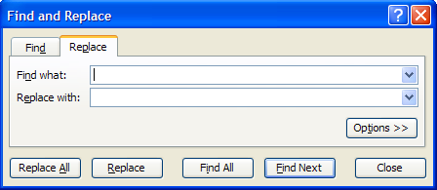  Nhập dữ liệu cần thay thế  Nhập dữ liệu thay thế  Thay thế tất cả  Thay thế  Tìm kiếm  III- THỰC HÀNH BÀI 21 :  Làm các bài 2, bài 3, bài 4, bài 5, bài 6 (SGK –  145, 146, 147)  * Làm bài trắc nghiệm khách quan 10 câu | -Máy tính, máy chiếu projector  -Phần mềm PowerPoint  - Bảng phấn  Thực hành  Giấy, viết.

4. Củng cố :
1. Nút điền là gì? Khi kéo thả nút điển ta thực hiện thao tác nào?
2. Hãy nêu quy tắc điền dữ liệu số của Excel khi?
a. Chọn một ô b. Chọn hai ô
3. Có thể sử dụng tính năng tìm để tìm các kí hiệu không gõ được từ bàn phím hay không? Nếu được, hãy chỉ ra cách thực hiện?

5. Dặn dò
Xem trước nội dung thực hành bài 22 (SGK – 152,153,154)

BÀI 23: TRÌNH BÀY TRANG TÍNH, THAO TÁC HÀNG CỘT VÀ ĐỊNH DANG GIỮ LIỆU

I. MỤC TIÊU
1. Kiến thức
- Biết được khả năng điều chỉnh hàng, cột và định dạng dữ liệu trên trang tính;
- Biết các thao tác xóa và chèn hàng cột trên trang tính.
2. Kỹ năng
- Thực hiện các thao tác điều cột và hàng trên trang tính;
- Xóa và chèn hàng, cột trên trang tính;
- Thực hiện các thao tác định dạng và căn chỉnh dữ liệu.
3. Thái độ:
- Ham thích những công việc xử lý dữ liệu với sự hỗ trợ của bảng tính.
II- CHUẨN BỊ
Chuẩn bị của giáo viên: Phòng máy, SGK.
Chuẩn bị của học sinh : Chuẩn bị bài, nội dung thực hành trước ở nhà
III- PHƯƠNG PHÁP DẠY HỌC
- Phương pháp:
  - Tiết 67: vấn đáp, đàm thoại, hoạt động nhóm;
  - Tiết 68, 69: Thực hành trên máy;
- Phương tiện: Phòng máy thực hành;
IV- TIẾN TRÌNH DẠY HỌC
1. Ổn định lớp
- Chào thầy cô.
- Cán bộ báo cáo sĩ số.
- Chỉnh đốn trang phục.
2. Kiểm tra bài cũ
3. Bài mới
Nội dung hoạt động | Hoạt động của giáo viên | Hoạt động của học sinh | Đồ dùng dạy học
1. Điều chỉnh độ rộng cột và độ cao của hàng | - Tại sao phải điều chỉnh độ rộng cột và hàng?  - Mô tả thao tác điều chỉnh độ rộng một cột?  - Mô tả thao tác điều chỉnh độ cao một hàng?  - Điều chỉnh độ rộng nhiều cột và độ cao nhiều hàng?  - Thac tác nhanh để thực hiện các công việc trên? | - Khi dãy ký tự quá dài, cần xuống dòng hay khi trang tính có độ cao hàng và độ rộng cột bằng nhau.  - Kéo thả vạch ngăn cách hai cột từ sang trái hoặc sang phải.  - Kéo thả vạch ngăn cách giữa các hàng lên trên hoặc xuống dưới.  - Chọn nhiều cột hoặc nhiều hàng và thực hiện thao tác điều chỉnh của một cột hoặc một hàng.  - Nháy đúp chuột trên vạch phân cách.  - Nháy chuột phải ở cột (hay chọn Format/ Cells), chọn Column / Width để điều chỉnh độ rộng cột, chọn Row / Height để điều chỉnh độ cao hàng. | -Máy tính, máy chiếu projector  - Bảng phấn
2. Tìm hiểu Xóa và chèn hàng, cột | Nội dung các câu hỏi do giáo viên đưa ra?  - Thao tác xóa hàng (hoặc cột)?  - Thao tác chèn thêm hàng hoặc cột?  Không chỉ có xóa hay chèn hàng cột mà ta còn có thể xóa hay chèn thêm một khối vào vị trí bất kỳ của trang tính (tìm hiểu ở bài thực hành 5) | Kết quả học sinh thảo luận theo nhóm cần đạt  Chọn hàng hay cột cần xóa  Chọn lệnh Edit / Delete  Sau khi xóa hàng còn lại sẽ đẩy lên, cột được đẩy sang trái  Chọn đúng số hàng hay cột muốn chèn  Chọn lệnh Insert / Rows (chèn hàng)  Insert / Columns (cột) | - Máy tính, máy chiếu projector  - Bảng phấn
3. Tìm hiểu chức năng định dạng | Giao nhiệm vụ cho từng nhóm:  -Nhóm 1: Tìm hiểu chức năng của định dạng văn bản;  -Nhóm 2: Tìm hiểu chức năng định dạng số;  -Nhóm 3: Tìm hiểu chức năng căn chỉnh dữ liệu trong ô;  -Nhóm 4: Tìm hiểu chức năng định dạng một phần văn bản trong ô và hoàn thiện trình bày trang tính. | Thảo luận theo nhóm với các nhiệm vụ mà giáo viên đưa ra. Sau đó nhóm cử đại diện trình bày kết quả thảo luận của nhóm.  Nội dung kiến thức mà học sinh cần đạt ở hoạt động này:  Định dạng dữ liệu thực hiện lệnh Format ( Cells, xuất hiện hộp hội thoại (đã được VIệt hóa)  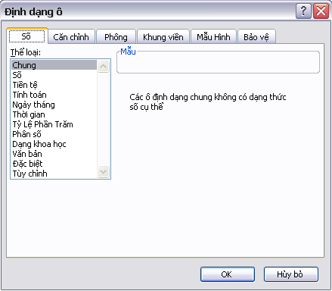  - Chức năng định dạng văn bản:  - Chọn thẻ Font:  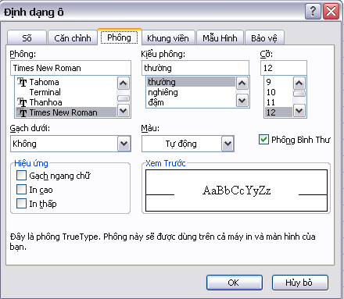  - Chọn các mục cần trình bày  - Chọn OK để áp đặt.  - Chức năng định dạng số:  - Chọn thẻ Number  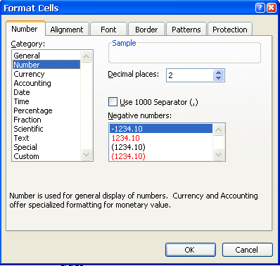  - Chọn Number  - Chọn số chữ số lẻ, chọn dấu ô dấu phân cách, chọn dạng hiển thị số  - Nháy OK để hoàn tất.  - Chức năng căn chỉnh dữ liệu:  - Chọn thẻ Alignment  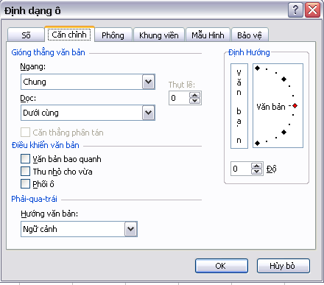  - Chọn theo yêu cầu  - Nháy OK để hoàn tất.  - Chức năng căn chỉnh dữ liệu:  - Chọn phần định dạng  - Thực hiện các thao tác định dạng  - Quan sát và định dạng lại trên toàn bảng tính. | Máy tính, máy chiếu projector  -Phần mềm PowerPoint  - Bảng phấn
Thực hành | Các bước thực hiện:  -GV giới thiệu các nội dung cần thực hành:  -Bài 1, 2 trang 162 SGK, Bài 3, 4, 5 trang 163, 164 SGK.  -GV yêu cầu HS sử dụng các kiến thức đã học để hoàn thành trình tự các yêu cầu mà các bài thực hành đã nêu.  -Trong quá trình học sinh thực hành trên máy, giáo viên quan sát và hướng dẫn, giải đáp những thắc mắc của học sinh - hướng dẫn học sinh thực hiện các thao tác khó. | Hs thực hành trên máy tính | Máy tính

4. Củng cố :
Giáo viên tổng kết, đánh giá kết quả học tập của học sinh thông qua kết quả của các bài thực hành.

5. Dặn dò
GV yêu cầu HS về làm các bài tập 1, 2, 3, 4,5, 6 trang 166 SGK.

BÀI 24: TRÌNH BÀY TRANG TÍNH - ĐỊNH DẠNG Ô

I. MỤC TIÊU
1. Kiến thức
    - Biết các khả năng định dạng ô: kẻ đường biên và tô màu nền, gộp/ tách ô.
2. Kỹ năng
    - Kẻ đường biên, tô màu nền cho các ô tính. Gộp tách các ô tính.
II- CHUẨN BỊ
Giáo viên chuẩn bị nội dung, kiểm tra phòng máy thực hành.
III- PHƯƠNG PHÁP DẠY HỌC
    - Cho nhóm học sinh trình bày những hiểu biết về bài học mà các em đã chuẩn bị;
    - Sau đó giáo viên nhận xét và nêu ý chính, các điểm cần lưu ý.
    - Thực hiện một số thao tác mẫu.
    - Tiết 70,71: Vấn đáp, đàm thoại, hoạt động nhóm;
    - Tiết 72: Thực hành;
IV- TIẾN TRÌNH DẠY HỌC
1. Ổn định lớp
- Chào thầy cô.
- Cán bộ báo cáo sĩ số.
- Chỉnh đốn trang phục.
2. Kiểm tra bài cũ
- Trình bày thao tác định dạng dữ liệu trên trang tính.
3. Bài mới
Nội dung hoạt động | Nội dung giảng dạy của GV | Họat động của GV & HS | Đồ dùng dạy học
1. kẻ đường biên và tô màu nền  2.Gộp Ô và tách Ô.  3.Sử dụng thanh công cụ định dạng  4.Thực hành | - Kẻ đường biên  - Để kẻ đường biên cho ô tính ta thực hiện các bước sau:  - Chọn Format\ Cells  - Mở trang Border;  - Chọn kiểu đường biên trong khung Line tại ô Style;  - Chọn màu đường biên trong khung Line tại ô color;  - Đánh dấu các đường bien cần kẻ tại ô Border;  - Nhấn OK để hoàn tất.  - Tô màu nền  - Để tô màu nền cho ô tính ta thực hiện các bước sau:  - Chọn Format\ Cells  - Mở trang Patterns;  - Chọn màu trong khung Cell Shading tại ô Color;  - Chọn mẫu nền khác tại ô Patterns ;  - Nhấn OK để hoàn tất.  - Để gộp nhiều ô liền nhau thành một ô, thực hiện:  - Chọn các ô cần gộp.  - Nháy lệnh Format\ Cells… và chọn trang Aligment.  - Đánh dấu ô Merge Cells và nháy OK.  - Để tách một ô đã gộp thành nhiều ô ban đầu, thực hiện:  - Chọn các ô đã được gộp.  - Nháy lệnh Format\ Cells… và chọn trang Aligment.  - Xóa đánh dấu ở ô Merge Cells và nháy OK.  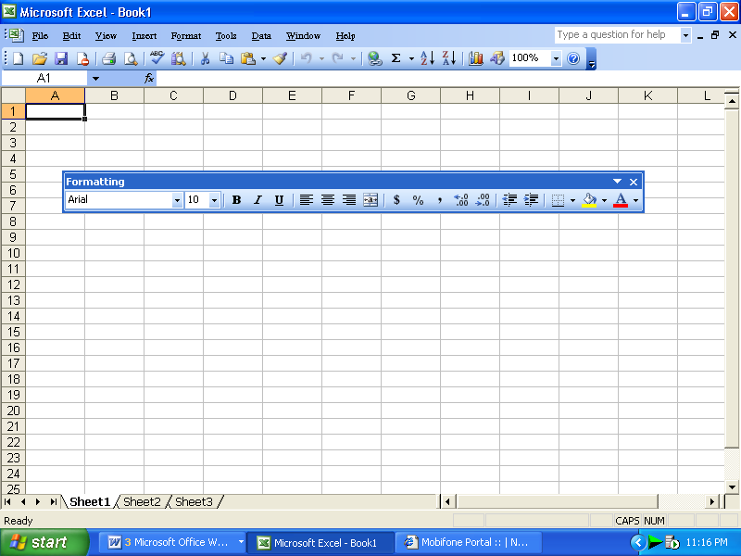  Sao chép định dạng:  Chọn ô có định dạng cần sao chép và nháy nút Format Painter;  1. Nội dung  - Bài 1: Điền dữ liệu số SGK trang 152 & 153.  - Bài 2: Điền dữ liệu kí tự SGK trang 153.  - Bài 3: Sao chép nhanh công thức SGK trang 153.  - Bài 4: Tìm và thay thế dữ liệu trên trang tính SGK trang 153 & 154.  - Bài 5: Sao chép nhanh công thức SGK trang 154.  - Bài 6: SGK trang 154.  2. Tiến trình thực hiện  - Mở bảng tính mới hoặc bảng tính đã có.  - Nhập dữ liệu hoặc công thức vào ô tính thích hợp  - Kéo thả nút điền;  - Tìm và thay thế dữ liệu  Lưu bảng tính và kết thúc Excel. | - GV: Trong khi tính toán ta cũng cần trình bày phần nội dung trong ô cho thẩm mỹ và rỏ ràng hơn.  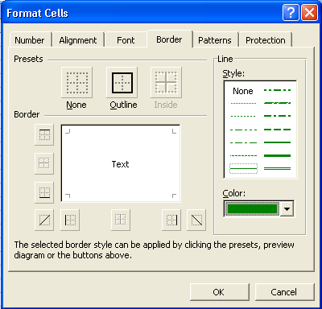  - HS: Lắng nghe, quan sát và ghi bài.  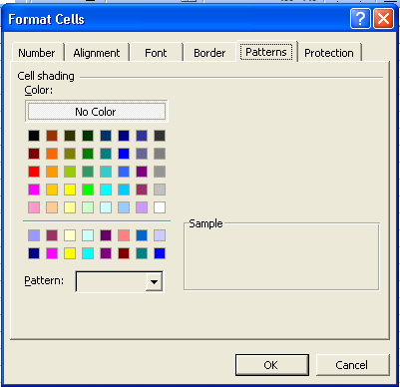  - GV: Việc tìm kiếm có thành công hay không hệ thống đều đưa ra thông báo.  - GV: Trong lúc tính toán đôi khi ta cần thay thế một số từ này bằng một số từ khác hệ soạn thảo cho phép thực hiện chức năng này.  - Hs: Quan sát và ghi bài.  - GV: Sau khi thay thế hệ thống sẽ thông báo số từ đã thay thế.  - GV: Thực hành gõ nội dung văn bản SGK trang 153.  - HS: Thực hành theo bài tập đã nêu trong SGK.  - GV: Quan sát, nhắc nhở, kiểm tra và đánh giá. | - Máy tính  - Bảng phấn  Máy tính

4. Củng cố :
- Thành thạo thao tác với nút điền và tìm kiếm thay thế nhanh dữ liệu và công thức.

5. Dặn dò
Học bài và chuẩn bị bài tiếp theo.

BÀI 25: BỐ TRÍ DỮ LIỆU TRÊN TRANG TÍNH

I. MỤC TIÊU
1. Kiến thức
- Hiểu được một số chức năng của Control Panel
- Nắm được nội dung
2. Kỹ năng
- Biết khởi động và kết thúc các chương trình.
- Biết tạo đường tắt.
- Nắm được một số tính năng khác trong Windows; mở tài liệu mới mở gần đây, tìm tệp và thư mục.
3. Thái độ : Khơi dậy ở học sinh lòng ham thích môn học, có ý thức vận dụng kiến thức vào cuộc sống thực tiễn; Hình thành tác phong công nghiệp, làm việc kiên trì, khoa học; Có ý thức tìm hiểu nghề.
II- CHUẨN BỊ
Giáo viên chuẩn bị nội dung, kiểm tra phòng máy thực hành.
III- PHƯƠNG PHÁP DẠY HỌC
Thuyết trình, vấn đáp
Máy chiếu, máy tính, một số hình ảnh minh họa
IV- TIẾN TRÌNH DẠY HỌC
1. Ổn định lớp
- Chào thầy cô.
- Cán bộ báo cáo sĩ số.
- Chỉnh đốn trang phục.
2. Kiểm tra bài cũ
3. Bài mới
Nội dung hoạt động | Hoạt động của GV – HS | Nội dung | Đồ dùng dạy học
1. Kiểm tra bài cũ.  2. Hướng dẫn HS phân tích bài toán, hướng dẫn công thức.Thực hành  3.Thực hành | * Hoạt động 1  GV : Nêu vấn đề. Hướng dẫn học sinh phân tích bài toán, trả lời một số câu hỏi để có tự lập trang tính  HS : Nghe giảng  HS : Trả lời các câu hỏi : mục đích lập trang tính? Dữ liệu cần tính toán? Sử dụng những công thức nào để tính toán?  HS : Nhận xét – bổ sung  GV : Nhận xét, giới thiệu trang tính mẫu  HS : Quan sát  * Hoạt động 2  GV : Giới thiệu bài toán 2, hướng dẫn học sinh phân tích  HS : Phân tích bài toán 2 trên cơ sở bài toán 1  GV : Hướng dẫn các công thức tính  (SGK – 177)  HS : Nghe giảng, đọc tài liệu  HS : Tự trình bày bảng tính theo yêu cầu bài toán 2  GV : Theo dõi, uốn nắn  GV : Nhận xét các bảng tính (SGK – hình 4.55b ; 4.55c ; 4.55d)  HS : Nhận xét, so sánh, lựa chọn cách trình bày bảng tính tốt nhất.  * Hoạt động 3  GV : Yêu cầu học sinh hoàn thành các bài thực hành và hướng dẫn học sinh xem gợi ý (SGK – 173)  HS : Hoàn thành các bài thực hành  GV : Theo dõi uốn nắn  GV : Nhận xét – đánh giá bài làm của hs | I- MỘT SỐ CÂU HỎI GỢI Ý  Xét bài toán 1 : Một đại lí bán phần mềm chia các phần mềm làm ba loại : Hệ điều hành, PM hệ thống và PM CSDL. Đại lí được hưởng hoa hồng bằng 5.8% doanh số bán. Hãy lập trang tính để theo dõi doanh số và tiền hoa hồng của đại lí.  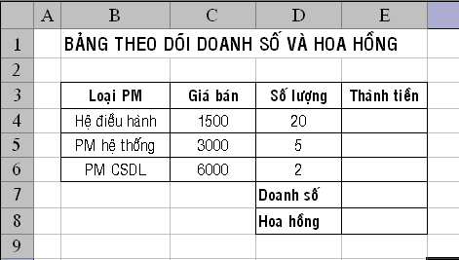  II- VÍ DỤ THỰC HÀNH  Xét bài toán 2 : Yêu cầu giống bài toán 1 và xét điểm thưởng cho đại lí bán PM theo tiêu chuẩn :  Với mỗi điểm thưởng, đại lí nhận số tiền thưởng là 50$. Hãy điều chỉnh trang tính ở bài toán 1 để theo dõi doanh số, tiền hoa hồng và tiền thưởng, tổng doanh thu (= tiền hoa hồng + tiền thưởng) của đại lí.  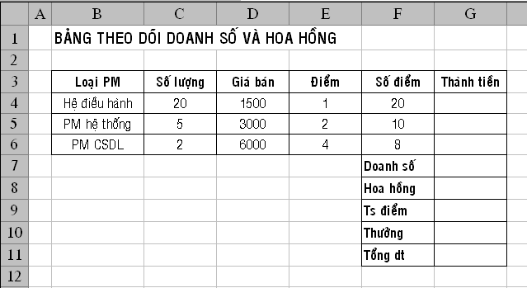  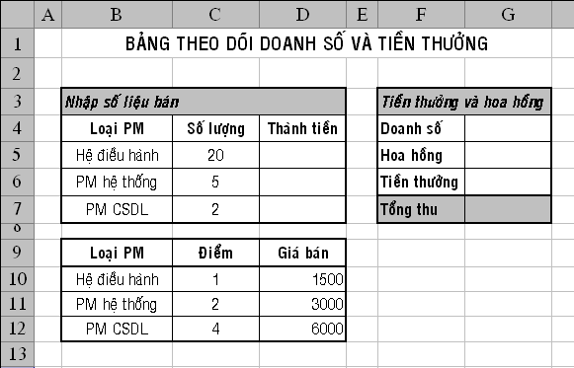  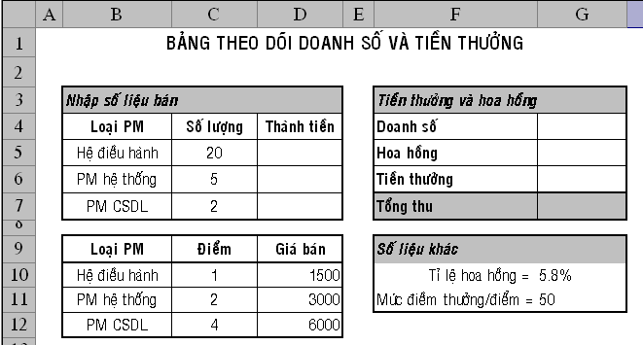  III- THỰC HÀNH  Làm các bài 1, bài 2, bài 3, bài 4, bài 5 (SGK – 171, 172, 173,) | Máy tính
  Loại PM | Điểm thưởng
  Hệ điều hành | 1
  PM hệ thống | 2
  PM CSDL | 4
4. Củng cố :
1. Hãy nêu mục đích và ý nghĩa của việc phân tích yêu cầu xây dựng trang tính?
2. Hãy liệt kê những câu hỏi cần trả lời khi phân tích yêu cầu lập trang tính?
3. Có cần ghi lại những kết quả phân tích yêu cầu không? Nếu có, nên ghi lại ở đâu?
5. Dặn dò
Học bài và chuẩn bị bài tiếp theo.

BÀI 26: SỬ DỤNG CÁC HÀM LÔGIC

I. MỤC TIÊU
1. Kiến thức
Hiểu mục đích sử dụng và cách nhập một vài hàm lôgic phổ biến.
2. Kỹ năng
Thực hành được các tính toán có điều kiện với các hàm lôgic.
3. Thái độ : Khơi dậy ở học sinh lòng ham thích môn học, có ý thức vận dụng kiến thức vào cuộc sống thực tiễn; Hình thành tác phong công nghiệp, làm việc kiên trì, khoa học; Có ý thức tìm hiểu nghề.
II- CHUẨN BỊ
Giáo viên chuẩn bị nội dung, kiểm tra phòng máy thực hành.
III- PHƯƠNG PHÁP DẠY HỌC
○ Tiết 76: đàm thoại, vấn đáp;
○ Tiết 77, 78: đàm thoại, vấn đáp, thực hành;
IV- TIẾN TRÌNH DẠY HỌC
1. Ổn định lớp
- Chào thầy cô.
- Cán bộ báo cáo sĩ số. - Chỉnh đốn trang phục.
2. Kiểm tra bài cũ
3. Bài mới
Nội dung hoạt động | Hoạt động của GV – HS | Nội dung | Đồ dùng dạy học
1. Kiểm tra bài cũ, giới thiệu hàm lôgic.  2. giới thiệu hàm IF  3. Sử dụng các hàm If lồng nhau  4. Giới thiệu hàm SUMIF  5.Thực hành | * Hoạt động 1  GV : Nêu bài toán, hướng dẫn  HS : Nghe giảng, tìm lời giải  GV : Nêu điều kiện để tính cho từng trường hợp tính thuế xuất khẩu  HS : Nghe giảng, rút ra được cách tính toán theo điều kiện.  GV : Chốt lại  HS : Nghe giảng, ghi bài  GV : Nêu bài toán Pt bậc 2  HS : Thảo luận tìm lời giải theo yêu cầu bài toán  HS : Nhận xét  GV : Chốt lại  HS : Ghi bài  * Hoạt động 2  GV : Giới thiệu hàm IF trong Excel  HS : Nghe giảng, ghi bài  GV : Nhấn mạnh cú pháp IF và nội dung của Gia_tri_khi_dung, Gia_tri_khi_sai  HS : Nghe giảng, ghi bài  GV : Em hãy nêu các phép toán có thể sử dụng trong Phep_so_sanh  HS : Trả lời  HS : Nhận xét  *Hoạt động 3  GV : Nêu vấn đề  HS : Nghe giảng, ghi bài  *Hoạt động 4  GV : Nêu vấn đề tính tổng số vé theo loại vé (Bài Nhà hát), làm cách nào để tính nhanh nhất?  HS : Thảo luận, trả lời  GV : Chốt lại  HS : Nghe giảng, ghi bài  * Hoạt động 5  GV : Yêu cầu học sinh hoàn thành các bài thực hành và hướng dẫn học sinh xem gợi ý (SGK – 180, 181)  HS : Hoàn thành các bài thực hành  GV : Theo dõi uốn nắn  GV : Nhận xét – đánh giá bài làm của hs | I. VÍ DỤ VỀ TÍNH TOÁN CÓ ĐIỀU KIỆN  Ví dụ 1 : Giả sử có trang tính dùng để tính toán thuế xuất khẩu các doanh nghiệp hoạt động trên lĩnh vực công nghệ thông tin với dữ liệu (SGK-hình 4.58)  + Trường hợp 1: Nếu Giá trị xuất khẩu >= một triệu đô la thì Thuế xuất khẩu = Giá trị xuất khẩu * 10%  + Trường hợp 2 : Nếu Giá trị xuất khẩu < một triệu đô la thì Thuế xuất khẩu = Giá trị xuất khẩu * 0%  Ví dụ 2 : Giải pt bậc 2 ax² + bx + c = 0. Bằng cách sử dụng hàm phù hợp để cho biết : Khi nào pt có nghiệm, khi nào pt vô nghiệm.(SGK-hình 184)  + Nếu b² -4ac < 0 thì pt “Vô nghiệm” , ngược lại “Có nghiệm”  II. SỬ DỤNG HÀM IF  Cú pháp :  =IF(Phep_so_sanh, Gia_tri_khi_dung, Gia_tri_khi_sai)  III. SỬ DỤNG CÁC HÀM IF LỒNG NHAU  Ví dụ 4 : Bảng danh sách điểm thi (hình 4.61). Sử dụng hàm IF để điền giá trị cho cột Điểm xét tuyển  + Nếu mã ưu tiên =“A” thì Điểm xét tuyển =Điểm thi + 4; Ngược lại  + Nếu mã ưu tiên =“B” thì Điểm xét tuyển =Điểm thi + 2  + Ngược lại Điểm xét tuyển = Điểm thi  IV. HÀM SUMIF  Cú pháp : =SUMIF(Cot_so_sanh,Tieu_chuan,Cot_lay_tong)  V. THỰC HÀNH BÀI 25  Làm các bài 1, bài 2, bài 3 (SGK – 179, 180) | Máy tính, máy chiếu projector  -Phần mềm PowerPoint  - Bảng phấn  Máy tính
4. Củng cố :
1. Mục đích sử dụng hàm lôgic IF là gì? Hãy nêu một ví dụ thực tế?
2. Hãy cho biết cú pháp của hàm IF. Trong hàm IF, thứ tự liệt kê các biến của hàm có quan trọng không, tại sao?
3. Nêu các phép toán so sánh có thể sử dụng trong hàm IF?
4. Cho biết mục đích sử dụng và cú pháp của hàm SUMIF. Nêu một vài ví dụ thực tế
5. Dặn dò
Học bài và chuẩn bị bài tiếp theo.

BÀI 27: THỰC HÀNH

LẬP TRANG TÍNH VÀ SỬ DỤNG HÀM

I. MỤC TIÊU
1. Kiến thức
- Nắm được các hàm trong excel
2. Kỹ năng
- Tạo được trang tính với các công thức, định dạng theo đúng yêu cầu
II- CHUẨN BỊ
1. Chuẩn bị của thầy:
- Giáo án, phấn, bảng, phòng thực hành.
2. Chuẩn bị của trò:
- Sách giáo khoa, vở ghi,…
III- PHƯƠNG PHÁP DẠY HỌC
- Dùng phương pháp gợi mở kết hợp với hình ảnh mô tả.
○ Tiết 79, 78, 79: đàm thoại, vấn đáp, hoạt động nhóm, thực hành.
IV- TIẾN TRèNH DẠY HỌC
1. Ổn định lớp
- Chào thầy cô.
- Cán bộ báo cáo sĩ số.
- Chỉnh đốn trang phục.
2. Kiểm tra bài cũ
3. Bài mới
Nội dung hoạt động | Hoạt động của GV | Hoạt động của HS | Đồ dùng dạy học
Thực hành bài tập 1, 2, 3 SGK | Hướng dẫn học sinh:  - Nhập nội dung các bài tập 1, 2, 3 trong SGK.  - Phân tích yêu cầu của từng bài, dựa vào các yêu cầu đó để sử dụng hàm thích hợp.  - Đối với bài 1: Hướng dẫn học sinh sử dụng các hàm:Tính tổng, tính trung binìh, tính giá trị tuyệt đối.  - Đối với bài tập 2: Hướng dẫn học sinh sử dụng các hàm: Today, sum.  - Đối với bài tập 3: Sử dụng các hàm IF, SUM, MIN, MAX, AVERAGE, SUMIF. | Nhập nội dung các bài tập trong sách giáo khoa.  Bài 1:  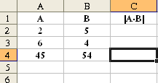  - Tiến hành định dạng dữ kiệu theo mẫu.  - Nhập các hàm vào ô tương ứng để thực hiện các yêu cầu của bài. | Máy tính

4. Củng cố :
- Nhắc nhở lại kiến thức cơ bản của bài học về cách nhập dữ liệu cho các ô trong bảng tính, cách khởi động và kết thúc không làm việc với bảng tính

5. Dặn dò
- Về nhà học bài và làm bài tập ở nhà.

BÀI 28: DANH SÁCH DỮ LIỆU VÀ
SẮP SẾP DỮ LIỆU

I. MỤC TIÊU
1. Kiến thức
- Hiểu khái niệm danh sách dữ liệu và các thao tác săp xếp dữ liệu
- Hiểu thứ tự tự tạo
2. Kỹ năng
- Lập danh sách dữ liệu, sắp xếp các hàng trong danh sách dữ liệu
- Tạo được thứ tự sắp xếp mới và thực hiện sắp xếp dữ liệu theo thứ tự mới
3. Thái độ
- Sắp xếp được dữ liệu trong bảng tính
II- CHUẨN BỊ
1. Chuẩn bị của thầy:
- Giáo án, phấn, bảng, phòng thực hành.
2. Chuẩn bị của trò:
- Sách giáo khoa, vở ghi,…
III- PHƯƠNG PHÁP DẠY HỌC
- Dùng phương pháp gợi mở kết hợp với hình ảnh mô tả.
○ Tiết 82, 83: đàm thoại, vấn đáp, hoạt động nhóm;
○ Tiết 84: thực hành;
IV- TIẾN TRÌNH DẠY HỌC
1. Ổn định lớp
- Chào thầy cô.
- Cán bộ báo cáo sĩ số.
- Chỉnh đốn trang phục.
2. Kiểm tra bài cũ
3. Bài mới
Nội dung hoạt động | Hoạt động của GV | Hoạt động của HS | Đồ dùng học tập
1 Giới thiệu danh sách dữ liệu  2. Hướng dẫn sắp xếp dữ liệu  3. Hướng dẫn tạo thứ tự sắp xếp mới (thực hành) | - Miêu tả cấu trúc của danh sách học sinh?  - Danh sách dữ liệu là dãy các hàng chứa các ô dữ liệu liên quan đến nhau.  - Các ô trong danh sách có thể chứa các dữ liệu bất kì  - Thường danh sách được tổ chức thành các hàng và cột, mỗi hàng (cột) thường chứa các dữ liệu cùng kiểu.  - Tại sao phải sắp xếp dữ liệu?  - Để sắp xếp dữ liệu trong bảng tính ta thực hiện các thao tác sau:  + Chọn cột cần sắp xếp  + Vào Data ->Sort  + Xuất hiện bảng (4.71b)  + Chọn các mục Sort by.. theo chỉ dẫn hình 4.71b  + Nhấn vào OK để thực hiện sắp xếp.  - Định nghĩa thứ tự sắp xếp:  + Chọn Tools\Options…  + Chọn theo hướng dẫn tại hình 4.73  + Chọn OK | - Nghe giảng, quan sát hình 4.70 và ghi chép vào vở.  - Vận dụng thực tế để trả lời câu hỏi.  - Quan sát hình 4.71 theo sự chỉ dẫn giảng giải của giáo viên.  - Ghi chép những nội dung chính vào vở | - Máy tính, máy chiếu projector  -Phần mềm PowerPoint  - Bảng phấn  Máy tính
4. Củng cố :
- Nhắc nhở lại kiến thức cơ bản của bài học về cách nhập dữ liệu cho các ô trong bảng tính, cách khởi động và kết thúc không làm việc với bảng tính

  - Dặn dò
- Về nhà học bài và làm bài tập ở nhà.

BÀI 29: LỌC DỮ LIỆU TỪ DANH SÁCH DỮ LIỆU

I. MỤC TIÊU
1. Kiến thức
- Hiểu khái niệm lọc dữ liệu từ danh sách dữ liệu
- Biết các bước cần thực hiện để lọc dữ liệu từ một danh sách dữ liệu
2. Kỹ năng
- Lọc dữ liệu từ một danh sách dữ liệu
- Sử dụng các tuỳ chọn (Top 10..), (Custom…) để lọc dữ liệu
II- CHUẨN BỊ
1. Chuẩn bị của thầy:
- Giáo án, phấn, bảng, phòng thực hành.
2. Chuẩn bị của trò:
- Sách giáo khoa, vở ghi,…
III- PHƯƠNG PHÁP DẠY HỌC
- Dùng phương pháp gợi mở kết hợp với hình ảnh mô tả.
○ Tiết 85, 86: đàm thoại, vấn đáp, hoạt động nhóm;
○ Tiết 87: thực hành;
IV- TIẾN TRÌNH DẠY HỌC
1. Ổn định lớp
- Chào thầy cô.
- Cán bộ báo cáo sĩ số.
- Chỉnh đốn trang phục.
2. Kiểm tra bài cũ
3. Bài mới
Nội dung hoạt động | Hoạt động của GV | Hoạt động của HS | Đồ dùng dạy học
1. Hướng dẫn lọc dữ liệu từ danh sách dữ liệu.  2. Thực hành | 1. Sử dụng Autofilter  Hướng dẫn học sinh theo hình 4.76  + Chuẩn bị dữ liệu  + Data\filter\Auto filter  + Chọn cột và dữ liệu cần lọc  2. Sử dụng tuỳ chọn Top 10 và Custom  a. Top 10:  dùng để lọc một số hàng có giá trị lớn nhất học nhỏ nhất  - Các bước thực hiện hình 4.79  - GV thực hiện trực tiếp trên máy tính  b. Custom:  Dùng để đặt một số lọai tiêu chuẩn phức hợp  - Các bước thực hiện theo hình 4.80  - Gv thực hiện trực tiếp trên máy tính  Hướng dẫn học sinh thực hành theo bài thực hành trang 207 SGK | + Quan sát trên hình SGK, máy chiếu  + Ghi chép những ý chính vào vở  Quan sát trên hình SGK, máy chiếu  + Ghi chép những ý chính vào vở  + Quan sát trên hình SGK, máy chiếu  + Ghi chép những ý chính vào vở  Thực hành theo yêu cầu của bài và hướng dẫn trực tiếp từ giáo viên | Máy tính, máy chiếu projector  -Phần mềm PowerPoint  - Bảng phấn  Máy tính

4. Củng cố :
- Nắm được các cách và thao tác lọc dữ liệu

5. Dặn dò
- Về nhà học bài và làm bài tập ở nhà.

Bài 30: BIỂU DIỄN DỮ LIỆU BẰNG BIỂU ĐỒ

I. MỤC TIÊU
1. Kiến thức
Biết vai trò của biẻu đổ trong biểu diễn dữ liệu, khả năng tạo biểu đồ từ bảng dữ liệu và các bước thực hiện để tạo biểu đồ .
2. Kỹ năng
+Tạo biểu đồ từ danh sách dữ liệu.
+ Thực hiện các thao tác sửa đổi biểu đồ .
3. Thái độ :
+ HS yêu thích, khám phá môn học, có hứng thú khi học.
+ Rèn luyện tính kiên trì.
II- CHUẨN BỊ
Giáo viên chuẩn bị nội dung, kiểm tra phòng máy thực hành.
III- PHƯƠNG PHÁP DẠY HỌC
Dùng phương pháp gợi mở kết hợp với hình ảnh mô tả.
Tiết 88, 89: đàm thoại, vấn đáp, hoạt động nhóm
Tiết 90:Thực hành
IV- TIẾN TRÌNH DẠY HỌC
1. Ổn định lớp
2. Kiểm tra bài cũ
3. Bài mới
Nội dung hoạt động | Hoạt động của GV | Hoạt động của HS | Đồ dùng dạy học
1. Biểu diễn dữ liệu bằng biểu đồ. | ĐVD: Việc trình bày dữ liệu dưới dạng bảng giúp HS quan sát dễ hơn so với dạng văn bản. Nếu dữ liệu gồm nhiều hàng nhiều cột việc so sánh phân tích sẽ gặp khó khăn. Để biểu diễn dữ liệu dưới dạng trực quan hơn thường dùng biểu đồ .  Lấy ví dụ (H4.82a,b)  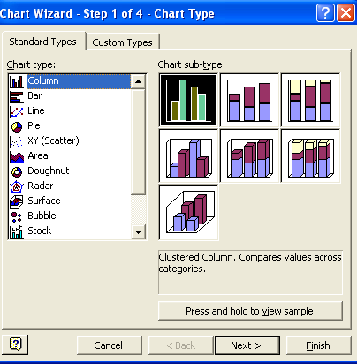  GV: Giới thiệu một số dạng biểu đồ.  -Bảng tính cho phép tạo nhiều dạng biều đồ khác nhau :  + Biểu đồ cột.  + Biểu đồ đường gấp khúc.  + Biểu đồ hình tròn.  GV: Lưu ý cho HS một số vấn đề để HS lựa chọn một cách phù hợp.  + Xác định dữ liệu cần thiết để biểu diễn trên biẻu đồ.  + Xác định dạng biểu đồ phù hợp với mục tiêu biểu diễn dữ liệu. | HS: nghe  HS: Nhận xét so sánh dữ liệu dưới dạng bảng và biểu đồ.  HS: Quan sát nhận biết các dạng biểu đồ. | - Máy tính,  - Bảng phấn
2. Hướng dẫn tạo biểu đồ. | Tạo biểu đồ thực hiện theo các bước sau:  1/ Chọn một ô trong bảng DL cần vẽ biểu đồ.  2/Nháy nút Chart Wizard trên thanh công cụ thực hiện lần lượt theo các bước sau:  B1: Chọn dạng biểu đồ .  - Chọn Next chuyển sang B2.  B2: Xác định miền dữ liệu để vẽ biểu đồ. | HS: Quan sát giáo viên thực hành | - Máy tính  - Bảng phấn
 | 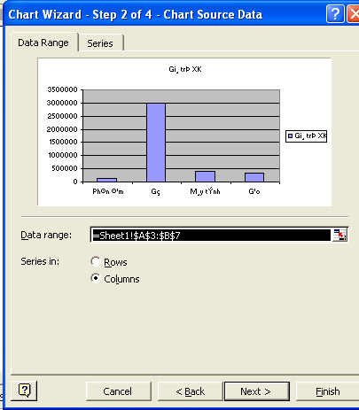 | HS quan sát GV thực hành.
 | Trong mục: Data range(miền dữ liệu), miền dữ liệu do chương trình đoán nhận, nếu sai người sử dụng có thể thay đổi Quan sát giáo viên thao tác mẫu HS quan sát .  GV: Gọi học sinh thực hiện lại các thao tác GV vừa hướng dẫn.  + Trong Series (chuỗi dữ liệu) chọn Rows | HS: Quan sát giáo viên thực hiện mẫu.
.  Nhập tên biểu đồ  Nhập tên trục hoành  3.chỉnh sửa biểu đồ  4. Thực hành | B3: Chọn các tuỳ chọn của biểu đồ  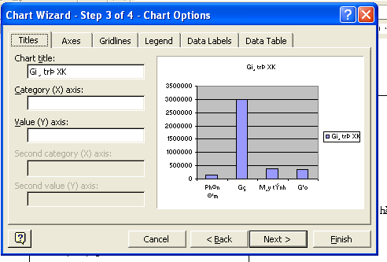  + As new sheet : đặt biểu đồ trên trang tính mới.  + As object in : trên trang tính đang mở.  III/Chỉnh sửa biểu đồ .  GV: Giải thích một số trang khác.  +Axes : Hiển thị hay ẩn các trục  + Gridlines: Hiển thị hay ẩn các đường lưới.  +Lêgnd: Hiển thị hay ẩn chú thích.  + Data label: hiển thị hay ẩn các nhãn dữ liệu.  * Chọn Next để chuyển sang B4.  B4: Chọn vị trí đặt biểu đồ.  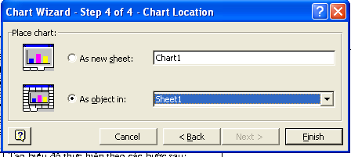  1/Chọn và thay đổi các tính chất của biểu đồ .  Muốn thay đổi một thành phần của biểu đồ, trước hết chọn thành phần của biêu đồ bằng cách nháy chuọt trên thành phần đó.  2/Thay đổi kích thước và vị trí của biểu đồ.  GV: Hướng dẫn HS dùng chuột để thay đổi kích thước.  3/Thay đổi dạng biểu đồ .  GV: Làm mẫu HS quan sát.  1. Nội dung thực hành.  Bài 1: Lập trang tính và tạo biểu đồ. | HS:  GV: Giải thích một số nút :  + Back : quay lại  + Finish : kết thúc  GV Thực hiện HS quan sát giáo viên làm mẫu.  HS: Quan sát  HS: Đọc SGK(218) | Máy tính

4. Củng cố :
Giáo viên đưa ra một BT một học sinh thực hiện trên máy tính học sinh, HS khác quan sát và nhận xét.

5. Dặn dò
Học bài và chuẩn bị bài tiếp theo.

Bài 31: THỰC HÀNH TỔNG HỢP

I. MỤC TIÊU
1. Kiến thức
- Lập trang tính với công thức và định dạng thích hợp, sử dụng các hàm thường sử dụng trong Excel
2. Kỹ năng
- Lập trang tính với công thức và định dạng thích hợp, sử dụng các hàm IF và SUMF
- Lọc và sắp xếp dữ liệu
- Tạo biểu đồ với dữ liệu tương ứng
II- CHUẨN BỊ
1. Chuẩn bị của thầy:
- Giáo án, phấn, bảng, phòng thực hành.
2. Chuẩn bị của trò:
- Sách giáo khoa, vở ghi,…
III- PHƯƠNG PHÁP DẠY HỌC
- Dùng phương pháp gợi mở kết hợp với hình ảnh mô tả.
IV- TIẾN TRÌNH DẠY HỌC
1. Ổn định lớp
- Chào thầy cô.
- Cán bộ báo cáo sĩ số.
- Chỉnh đốn trang phục.
2. Kiểm tra bài cũ
3. Bài mới
Nội dung hoạt động | Hoạt động của giáo viên | Hoạt động của học sinh | Đồ dùng dạy học
1. Thực hành | Theo bảng bên dưới | Làm theo hướng dẫn của giáo viên. | Máy tính

1. Tạo bảng sau :
 | A | B | C | D | E | F | G | H | I
1 | Bảng điểm cá nhân
2 | stt | Họ và tên |  | Điểm |  |  | Tổng  điểm | Trung  bình | Xếp loại
3 | stt |  |  | Toán | Lý | hoá | Tổng  điểm | Trung  bình | Xếp loại
4 | 1 | Trần Văn | Tình | 5 | 6 | 7
5 | 2 | Hà Trung | Hiếu | 6 | 9 | 7
6 | 3 | Trần Văn | Thu | 1 | 2 | 3
7 | 4 | Lam Thuỳ | Ninh | 5 | 8 | 7
8 | 5 | Nông Văn | Dũng | 7 | 7 | 9
9 | 6 | Hà Mạnh | Duy | 5 | 8 | 7
10 | 7 | Đặng Thị | Sáu | 5 | 4 | 7
11 | 8 | Hoàng Thuý | Nga | 5 | 8 | 9
12 | 9 | Phạm Thị Mai | Hương | 5 | 6 | 8
13 | 10 | Trần Thị Hơng | Giang | 9 | 9 | 9
14 | 11 | Hoàng Thị | Hà | 7 | 5 | 9
15 | 12 | Phạm Thị | Ngân | 7 | 8 | 9
16 | 13 | Tạ Thị | Khuyên | 5 | 7 | 4
17 | 14 | Nguyễn Thị | Chí | 6 | 7 | 9
18 | 15 | Triệu Thị | Huế | 8 | 7 | 2

2. Tính Tổng điểm, điểm trung bình
3. Xếp loại học sinh theo quy tắc: Nếu Trung bình <5.0 thì không đạt, ngược lại là đạt
4. Tìm người có điểm trung bình cao nhất, thấp nhất
5. Sắp xếp danh sách theo vần ABC của tên
6. Sắp xếp theo chiều tăng dần của điểm trung bình
7. Lọc những người có xếp loại = đạt, Xếp loại = không đạt

4. Củng cố :
- Nhắc nhở lại kiến thức cơ bản trong Excel

5.Dặn dò
- Học bài và chuẩn bị bài tiếp theo.

Bài 32: CÁC KIẾN THỨC CHUNG VỀ MẠNG CỤC BỘ

I. MỤC TIÊU
1. Kiến thức
- Biết được các thiết bị tối thiểu dùng để lắp đặt một mạng cục bộ.
- Hiểu thế nào là chia sẻ, quyền truy cập.
- Hiểu về việc in trong mạng
2. Kỹ năng
- Ham thích môn học, có tính kỷ luật cao.
II- CHUẨN BỊ
1. Chuẩn bị của giáo viên: Máy tính, máy chiếu Projecter, SGK
2. Chuẩn bị của học sinh: SGK, Vở ghi
III- PHƯƠNG PHÁP DẠY HỌC
Thuyết trình vấn đáp
IV- TIẾN TRÌNH DẠY HỌC
1. Ổn định lớp
- Chào thầy cô.
- Cán bộ báo cáo sĩ số.
- Chỉnh đốn trang phục.
2. Kiểm tra bài cũ
3. Bài mới
Nội dung hoạt động | Hoạt động của giáo viên | Hoạt động của học sinh | Đồ dùng dạy học
1.Giới thiệu khái niệm cơ sở | ĐVĐ: Như chúng ta đã biết thì mạng máy tính có ứng dụng rất lớn trong thực tiễn như: trao đổi thông tin, chia sẻ tài nguyên,…Hôm nay, chúng ta sẽ đi tìm hiểu xem làm thế nào để có thể chia sẻ tài nguyên trên mạng.  Trước hết chúng ta sẽ đi tìm hiểu lại một số kiến thức về mạng máy tính đã được học ở lớp 10.  1. Khái niệm mạng máy tính  a. Khái niệm  - Mạng máy tính là hệ thống các máy tính được kết nối với nhau nhằm mục đích trao đổi thông tin.  - Ứng dụng: chia sẻ tài nguyên, thương mại điện tử, thư điện tử….  b. Phân loại mạng  Người ta phân loại mạng theo khoảng cách địa lý. Có 3 loại mạng cơ bàn:  mạng theo khoảng cách địa lý. Có 3 loại mạng cơ bàn:  LAN (Local Area Netword): mạng cục bộ  WAN (Wide Area Netword): mạng diện rộng  Toàn cầu (Internet)  2. Mạng LAN  Là mạng liên kết các máy tính trong phạm vi địa lý có khoảng cách hạn chế. Mạng LAN thường là mạng kết nối các máy tính của một trường học, cơ quan, xí nghiệp…  3. Các thiết bị kết nối trong mạng cục bộ  a. Cáp mạng  - Cáp đồng trục  - Cáp xoắn đôi  - Cáp quang  b. Vỉ mạng (Card mạng)  Dùng kể kết nối giữa máy tính với cáp mạng.  c. Hub:Có chức năng nhận và chuyển tiếp các tín hiệu trong mạng.  Hoạt động của giáo viên | Học sinh nhắc lại những kiến thức cơ sở về mạng máy tính đã được .học ở lớp 10.  HS trả lời: 2 máy được nối mạng với nhau và dữ liệu ở máy B phải được chia sẻ.  HS lắng nghe và ghi bài  HS quan sát và ghi chép  HS ghi bài  HS trả lời  HS nghe giảng và ghi bài | Máy tính, máy chiếu projector  -Phần mềm PowerPoint  - Bảng phấn  - SGK.
Làm việc trong mạng cục bộ: Hiểu khái niệm chia sẽ và quyền truy cập | Theo các em từ máy tính A làm thế nào có thể sử dụng được dữ liệu ở máy B?  1. Thế nào là chia sẻ?  Chia sẻ là cách thiết đặt các tài nguyên để những người trên mạng cùng dùng chung.  Cách chia sẻ tài nguyên:  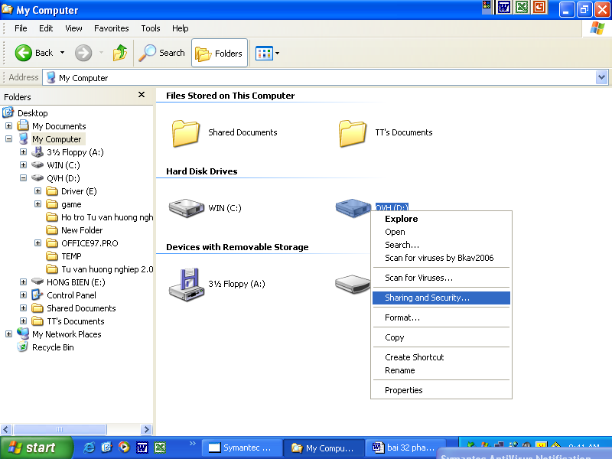  Nháy chuột phải lên đối tượng cần chia sẻ → Chọn Sharing and Security… hộp thoại Sharing xuất hiện  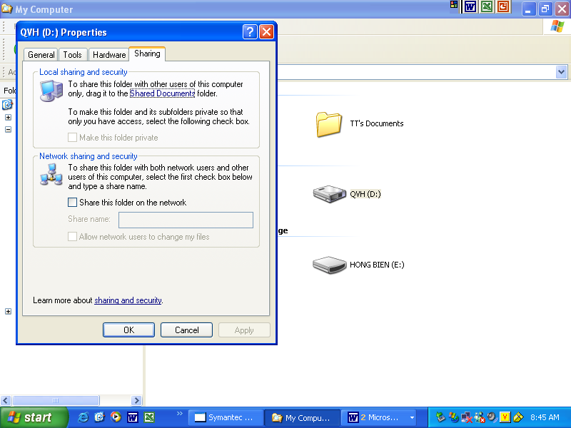  Sau đó tích vào ô kiểm Share this folder on the netword  Lưu ý: Thư mục hay ổ đĩa đã được chia sẻ sẽ có biểu tượng hình bàn tay ở dưới  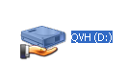  Để có thể dùng chung tài nguyên thì ngoài việc tài nguyên được chia sẻ thì người sử dụng phải có quyền truy cập đến tài nguyên đó  2. Quyền truy cập  Nó quyết định việc người sử dụng có được truy cập, sử dụng tài nguyên đó hay không và quyết định mức độ của việc truy cập đó.  GV: Vậy theo các em mức độ truy cập ở đây là như thế nào?  Mức độ truy cập: Đọc, thay đổi, thực hiện hay toàn quyền.  3. Chia sẻ máy in trên mạng  Để có thể sử dụng chung máy in trên mạng LAN trước hết máy in đó cũng phải được chia sẻ.  Khi có lệnh in dữ liệu từ máy trạm thì dữ liệu từ máy trạm sẽ được gửi đến máy tính đang kết nối trực tiếp với máy in. Sau đó dữ liệu mới được in ra. |  | Máy tính, máy chiếu projector  -Phần mềm PowerPoint  - Bảng phấn  - SGK.

4. Củng cố :
Kiến thức trọng tâm: chia sẻ, quyền truy cập, việc in ấn trong mạng LAN

5. Dặn dò Học bài và chuẩn bị bài 33 sử dụng mạng cục bộ

Bài 33: SỬ DỤNG MẠNG CỤC BỘ

I. MỤC TIÊU
1. Kiến thức
- Ôn lại các kiến thức, khái niệm, thuật ngữ trong mạng cục bộ
2. Kỹ năng
- Chia sẻ tài nguyên
- Sử dụng tài nguyên được chia sẻ
- Làm việc trong môi trường mạng cục bộ
- Sắp xếp được dữ liệu trong bảng tính
II- CHUẨN BỊ
Giáo viên chuẩn bị nội dung, kiểm tra phòng máy thực hành.
III- PHƯƠNG PHÁP DẠY HỌC
IV- TIẾN TRÌNH DẠY HỌC
1. Ổn định lớp
- Chào thầy cô.
- Cán bộ báo cáo sĩ số.
- Chỉnh đốn trang phục.
2. Kiểm tra bài cũ
3. Bài mới
Nội dung hoạt động | Hoạt động của giáo viên | Hoạt động của học sinh | Đồ dùng dạy học
1. Giới thiệu các tài nguyên được chia sẽ trên mạng  2. Hướng dẫn sử dụng máy in trong mạng  3. Thực hành | I. Xem tài nguyên được chia sẻ:  - Nhấn vào biểu tượng My Network Places  - Chọn Entire Network  - Chọn Microsoft Windows Network  - Xuất hiện các máy kết nối  I. Chia sẻ thư mục:  1. Đối với mô hình mạng ngang hàng:  - File \Properties\sharing  - Đánh dấu vào mục share this folder on network  - OK  2. Đối với mô hình khách – chủ:  - File \Properties\sharing  - Đánh dấu vào mục share this folder on network  - Nhập các thông tin trong các ô Share name, Comment  - OK hoặc Apply  II. sử dụng máy in trong mạng  1. Chia sẻ máy in:  Trong hộp thoại Printer and Faxes, chon Shareing  2. Kết nối các máy in trong mạng:  - Start\Printer and Faxes  - Add a printer  - Nhập thông số cho máy in  - OK  Hướng dẫn học sinh thực hành theo bài thực hành trang 244 SGK | Quan sát trên màn hình và ghi chép,  Quan sát trên màn hình và ghi chép  Quan sát trên màn hình và ghi chép  Thực hành theo yêu cầu của bài và hướng dẫn trực tiếp từ giáo viên | - Máy tính  - Bảng phấn  - Sách GK.  Máy tính

4. Củng cố :
- Nắm vững các thao tác kết nối, chia sẻ trong mạng LAN

5. Dặn dò
- Về nhà học bài và làm bài tập ở nhà.

Bài 34: TÌM HIỂU NGHỀ

I. MỤC TIÊU
1. Kiến thức
- Biết được vị trí của nghề trong xã hội
- Biết thông tin cơ bản về nghề tin học văn phòng
- Có ý thức tim hiểu nghề và định hướng nghề cho tương lai
2. Kỹ năng
- Biết cách tìm thông tin về nghề tin học văn phòng
- Nghiêm túc với bản thân về việc định hướng nghề cho mình
II- CHUẨN BỊ
Giáo viên chuẩn bị nội dung, kiểm tra phòng máy thực hành.
III- PHƯƠNG PHÁP DẠY HỌC
1. Chuẩn bị của thầy:
- Giáo án, phấn, bảng,
2. Chuẩn bị của trò:
- Sách giáo khoa, vở ghi,…
IV- TIẾN TRÌNH DẠY HỌC
1. Ổn định lớp
- Chào thầy cô.
- Cán bộ báo cáo sĩ số.
- Chỉnh đốn trang phục.
2. Kiểm tra bài cũ
3. Bài mới
Nội dung hoạt động | Hoạt động của giáo viên | Hoạt động của học sinh | Đồ dùng dạy học
I. Sự cần thiết phải tìm hiểu nghề.  HĐ1: Hiểu tin học là gì và các ứng dụng của tin học trong đời sống.  HĐ2: Hiểu rõ tin học với công tác văn phòng.  HĐ3: Tìm hiểu vai trò của tin học văn phòng trong đời sống.  II. Giới thiệu về chương trình học nghề  III. Thực hành  IV. An toàn vệ sinh lao động | 1. Tin học và các ứng dụng trong đời sống  Tin học là gì?  ứng dụng của nghành CNTT đối với cuộc sống?  2. Tin học với công tác văn phòng  Phần mềm soạn thảo văn bản thực hiện những chức năng gì?  3. Vai trò và vị trí của tin học văn phòng trong sản xuất và đời sông.  Hệ soạn thảo văn bản xử lí những công việc gì?  Trong cuộc sống hàng ngày công nghệ TT giúp con người thực hiệi những công việc gì?  Giáo viên giới thiệu:  III. Phương pháp học tập nghề  - Giới thiệu cỏc nội dung cần thực hiện.  Phương pháp học nghề là kết hợp giứa thực hành và học lí thuyết?  Các bài thực hành học theo phương pháp nào?  IV. An toàn vệ sinh lao động  Cách ngồi khi làm việc trên máy tính?  Trong phòng làm việc có những phương tiện nào? | Tin học là một ngành khoa học có mục tiêu là phát triển và sử dụng máy tính điện tử để nghiên cứu cấu trúc, tính chất của thông tin và ứng dụng vào các lĩnh vực vào các lĩnh vực trong cuộc sống.  - Với tiến bộ nhảy vọt của CNTT đã thâm nhập vào mọi lĩnh vực hoạt động của con người. Hiện nay trên phạm vi toàn cầu các công nghệ thông tin đang dần thay thế những công cụ truyền thống góp phần thúc đẩy sự phát triển trên tất cả các lĩnh vực khoa học, kĩ thuật, giáo dục kinh tế, xã hội.  - Công nghệ thông tin có ảnh hưởng rất lớn đến công tác văn phòng như: Soạn văn bản, sắp xếp dữ liệu, tìn kiến hồ sơ cá nhân, lưu trữ thông tin , ding hòm thư điện tử thay thế các công văn đến, công văn đi rất nhan và tiện lợi  - Với các phần mềm soạn thảo văn bản và các thiết bị máy in nhanh chóng tạo ra các đơn từ, công văn quyết định… một cách chuyên nghiệp.  - Nhiều máy tính văn phòng còn được nỗi mạng cho phép dùng chung các dữ liệu và thiết bị.  Tin học văn phòng được ứng dụng trong mọi hoạt động của đời sống đây là công cụ tin học phổ biến nhất mà những người sử dụng máy tính đều phải làm quen như:  - Soạn văn bản, xử li văn bản, bảng tính điện tử thư điện tử, hệ quản trị cơ sở dữ liệu, internet,…  Vai trò của công nghệ thông tin đã giúp cho những người làm công tác văn phòng tăng hiệu xuất lao động và chất lượng công việc đáp ứng được những yêu cầu của của xã hội.  HS: Nghe và đọc trong SGK  - Phương pháp học tập nghề tin học văn phòng là kết hợp học lí thuyết với thực hành, tận dụng các giờ thực hành trên máy. Sau khi học lí thuyết học sinh tự học hỏi khám phá các tính năng của phần mềm trên máy với sự hướng dẫn của giáo viên và kết hợp với một số phương pháp khác.  - Các bài thực hành có thể thực hành theo nhóm, tăng cường cách làm việc cộng tác, tính thi đua, học hỏi lẫn nhau,..  - Học sinh phải chuẩn bị kĩ trược khi thực hành.  Mục tiêu an toàn vệ sinh lao động là bảo vệ sức khoẻ người lao động, nâng cao hiệu quả công việc tránh tai nạn nghề nghiệp, bệnh nghề nghiệp.  Trong nghề tin học văn phòng có những nguyên tắc phải tuân thủ như sau:  - Tư thế phải ngồi phải thoai mai đúng quy định  - Máy tính phải đặt ở nơi đảm bảo ánh sáng  - Hệ thống dây phải gon gàng đảm bảo an toàn điện.  - Khi sửa chữa phải kiểm tra điện tránh bị hở điện  - Có bính cứu hoả trong phong làm việc  - Tuân thủ chặt trẽ các quy định về an toàn lao động. | -Máy tính  -Phần mềm PowerPoint.  - Bảng phấn.  Máy tính

4. Củng cố :
5. Dặn dò :

ÔN TẬP

KIỂM TRA CUỐI NĂM

